Till Maria Jonmeister alias Brita Jonsddotter/Andersson i Lungre.

Familjernas och familjegårdarnas historia ur Brita Jonsdotters perspektiv
Starten för den här framlagda historieskrivningen finns vid platsen Busvebacken i Bringåsen, Kyrkås socken, numera Östersunds kommun. Där finns en ödegård av dokumenterat medeltida ursprung, som "omstartades" vid midsommartid år 1855 då Hans Andersson med hustru Brita Jonsdotter och deras nyfödda dotter Anna flyttade dit och började bygga upp allt det som vi kan se här idag.

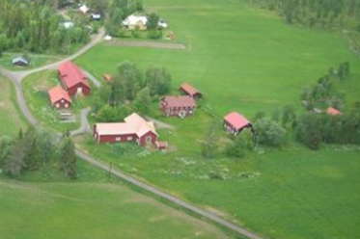
Brita (Jonsdotter, kallade sej Andersson efter år 1900) historia som bondmora och företagare började egentligen på Hans föräldragård i Kläppe och lyder med Hans egna ord:
”År 1853 den 19de Juni trädde jag Hans Andersson i äktenskap med Brita Jonsdotter ifrån Lungre, som föddes den 8de Februari 1826.”
Det som Hans inte nämner något om är att det nygifta paret, som sannolikt var naturligt då Hans var äldste son på gården, direkt efter giftermålet, tillträdde byns äldsta och största hemman, Kläppe No 1 (som senaste ättlingen Lars Andersson brukar idag), i samband med giftermålet sommaren 1853.
Fästmön Brita, som är den här berättelsens huvudperson, är lika gammal som Hans och dom två bör därför också ha varit skolkamrater under de tre-fyra årens småskola som fanns då.
Hennes efternamn säjer att hon är dotter till Jon i Lungre, vars person och gård också kommer att spela en avgörande roll i följande berättelse.

Gårdshistoria Lungre 1:3 (enligt nutida gårdsregister)
Brita Jonsdotters hemgård, som jag här på försök kan kalla för Jongården eller kanske med lokalare ”stuk” Jonsgårn, klövs ut 1756 från det större hemmanet gamla Lungre No 1 som nu gränsar öster om Britas familjegård på kartan från 1769 nedan.

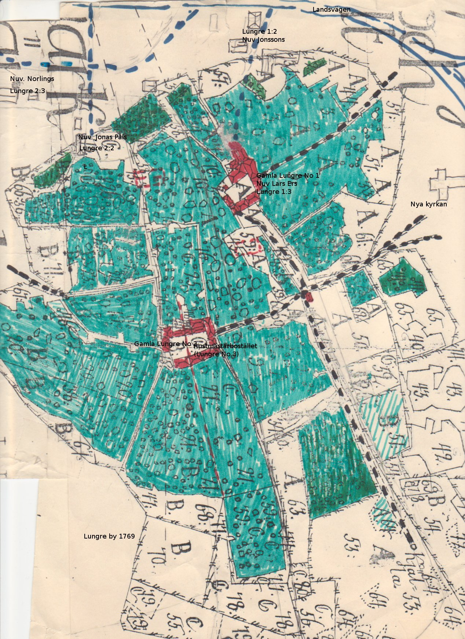
Jag har kompletterat lantmäteriets karta med att rita dit nutida byggnader ofärgade, nutida vägar blåa, de gamla vägarna svart streckade, den gamla byggnationen i rött och odlad åker (med stenrösen) i grönt.
Den gamla karaktären av kringbyggd gård på den övre av kartans gårdar syns fortfarande rester av idag, och en av det nedre rustmästarbostället hus kan vi se som hembygdsgård i Kyrkbyn.
Den lilla pricken vid vägkorset är antingen den salpeterlada som står där idag eller också det lilla rustningshärbret som nu står vid nya Kyrkan.

Det var en delning mellan två bröder, och sannolikt uppfördes då på Jonsgårn den första mangårdsbyggnaden som kan ses på gamla foton, ett parhus som låg placerat där den nu moderna mangården byggdes år 1910 av Brita Jonsdtrs son Jonas Hansson.

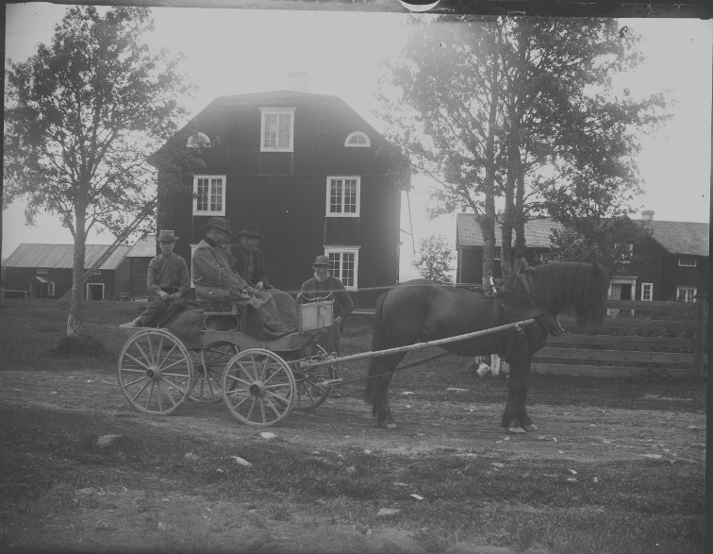
En av Hans Ericssons tidiga bilder (ca 1905) av Jonsgårn och numera födorådet Pehr Jonsson som står framför sin bostad och pratar med ett par förbiåkande som kommit farande på den då relativt nydragna sockenvägen.
Den gamla mangårdsbyggnaden från 1700-talet står ännu kvar, och där bor Brita Jonsdotters son Jonas Hansson, som varit hemmansägare här i 7 – 8 år.

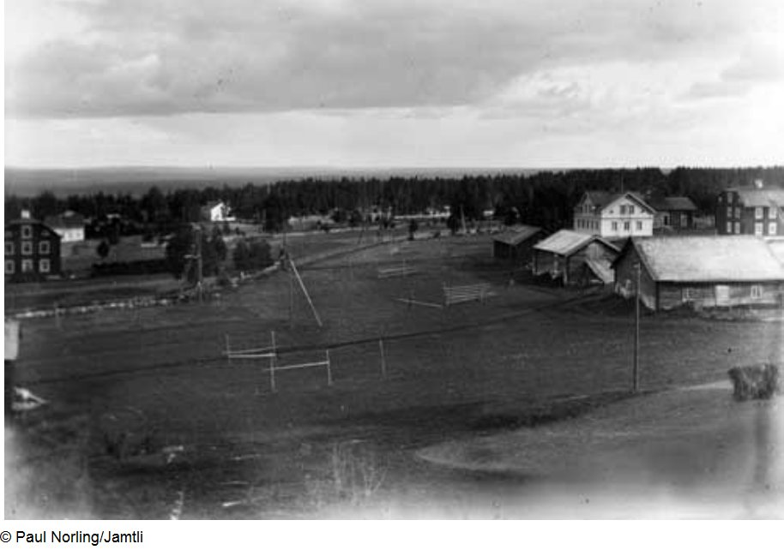

År 1919 fotograferade grannen Paul Norling byn Lungre från kyrktornet, och nu kan man se att sonen Jonas har ersatt gamla mangården med den nuvarande vita byggnaden (uppfördes 1910).
Om vi går åt vänster ser vi först Paul Norlings vita gård längst bort, och det tredje vita huset som tillhör Jonas Pålsson, son till Britas syster Kristina Jonsdotter (avled 1915) och Pål Pålsson.
Vid bildkanten Lars Ersgårdens fortfarande befintliga herrgårdstak, där Lars Eriksson också förlorade sin hustru, tillika Jonas Hanssons syster, Brita Kristina Hansdotter, i tbc år 1916. Lars Ersgården har inte byggt någon ny mangårdsbyggnad efter år 1826!
Allt detta hände medan Brita Jonsdotter (som numera använde Andersson som efternamn) ännu levde. Hon avled 1922 i sitt hem på Busvebacken.
Ett par generationsskiften efter delningen kom Jon Johansson till Jonsgårn från Rödön, genom att enligt en mycket vanlig tradition först få arbete som dräng och sedan gifta sej med hemmadottern Brita Persdotter på gården. Vid giftermålet år 1818 kallades Jon dräng och Brita Persdotter piga på gården i Lungre enligt kyrkboken.
År 1826 hade båda gårdarna byggt var sina ståndsmässiga mangårdsbyggnader med brutna tak i herrgårdsstil, vars like inte fanns någon annanstans i Kyrkås.
Varför flyttade Hans och Brita efter bara två år i Kläppe?
Jag tror nu att detta var en rockad som föräldrafamiljerna hade planerat för genom ett samtidigt arvskifte på Hans och Britas båda föräldragårdar plus ett för Britas del lyckat utfall av en lottdragning. Vi ska se lite närmare på några olika omständigheter som styrde den här, till synes ganska väl planerade utvecklingen.
Laga skiftesreformen en mycket viktig händelse.
Hans Andersson med hustru Brita Jonsdotter (senare Andersson) och nyfödd dotter Anna lämnade nu över den gamla släktgården i Kläppe att delas mellan Hans yngre bröder Lars och Anders Andersson, och startade sitt nybygge på den av Britas far vid Laga skiftet i byn år 1840 inköpta, flyttade och nybildade, resursstarka hemmansfastigheten No 2 i grannbyn Bringåsen. (Med resursstark menas här mängden markyta med sina potentiella odlingsmöjligheter, utan vilken man inte över huvud taget kan börja producera fotosyntetiserad biomassa som grund för alla kommande jordbruksprodukter.
Flytten och omstarten var inte så revolutionerande som man kan tro, med tanke på att det svenska jordbruket vid den här tiden, senare halvan av 1800-talet, när laga skiftet just pågick eller, som i Kyrkås just var genomfört, gick in i en stark omstöpningsperiod.
Alla gårdar med hemmanstatus måste vara med och fördela både finansiella kostnader och allt arbete som krävdes för att flytta byggnader och även som i Busvebackens fall hjälpa till eller få hjälp av andra med nyodling till ett basbehov av åkerareal.
Det här var något som båda familjerna i Kläppe respektive Lungre var mycket väl medvetna om och en utveckling som de i hög grad bejakade.
Nu lyckades Jon Johansson utnyttja skiftesprocedurerna för en positiv utveckling av sin hembygd genom att i det här fallet passa på att utnyttja Bringåsenbyns totala ombyggnad i laga skiftet till ett regelrätt nybygge helt utanför den tidigare alltför trånga inägoarealen.
Nu fick varje utskiftat hemman, inklusive Jons nybildade, tillgång till stora arealer egen skogsmark vars nyttjande tidigare krävt tillstånd och dryga årliga avgifter.
Laga skiftet måste betalas med en förrättningsavgift förutom de praktiska kostnader som tillkom för omflyttningen av en mängd gårdshus, men jag har inte sett något i de detaljerade protokollen som tyder på att denna kostnad var ifrågasatt, och utvecklingen i efterhand visade ju att det ekonomiska uppsving som följde på reformen betalade av skulderna mycket snabbt.
Kyrkåsbönderna ”hängde på låset” och drog igång sina skiftesförrättningar byavis ganska tidigt efter att lagen trätt i kraft år 1827. Det var till och med så att Jon Johansson begärde och fick genomförd en omförrättning av det första förslaget i Bringåsen för att få till stånd den radikala utflyttning på ca 1 km som skapade den nya gården Busvebacken vid den historiska kapellplatsen.
Skogsbruk en ny näringsgren
Nu fick varje bonde ett eget revir med tydligt fastlagda gränser där man kunde nyodla åkermark från egna skogsarealer och efter egen planering nyttja befintliga skogsbeten och slåttermarker inom gränserna, avverka virke för eget behov eller för avsalu och med detta finansiera den övriga verksamheten.
Hans blev i sin roll som sockenledare tidigt uppsökt av virkesköpare från kustsågverken som ville ha hans hjälp med att förmedla kontakter till de nyblivna skogsägarnas avverkningar i Kyrkås.
När Hans sen år 1870, 15 år efter omstarten som bonde på ny mark, blev vald till ledamot av riksdagens andra kammare arbetade han också flitigt för tillkomsten av nya skogsvårdslagar.
Skogsutvecklingen påverkade i hög grad framtiden för den stora skogsfastigheten i Lungre, och Brita hann också uppleva hur hennes söner Anders, Jonas och Lars Petter gjorde stora insatser för att främja skogsbruket både på de egna fastigheterna och för hela bygden ända fram till första världskrigets slut. Anders var t o m med om att bilda den svenska nationella Skogsvårdsstyrelsen år 1903 och var en av ledamöterna under de första åren.
Anders Johan och Lars Petter tog också initiativ för bildandet av ett till stor del Kyrkåsägt sågverksaktiebolag, som år 1905 köpte in ett i drift varande exportsågverk i Sundsvallstrakten och drev detta fram tills konjunkturnedgångarna omkring år 1925 stjälpte detsamma.
Jonas bedrev enligt dagböckerna på sin hemmafront en intensiv handel med lokala skogsfastigheter och avverkningskontrakt på rotposter som under många år sysselsatte en mängd skogsarbetare i hans egna regi i Kyrkås omgivningar på vintrarna.
Nyodlandet tar fart
Alla gårdar i Kyrkås expanderade nu med nyodlade åkrar där man började så in gräs- och klövervallar, som efter år 1900 ganska snart började göra den mycket arbetskrävande skogsslåtterarealen överflödig. Dessa arealer började nu vid sekelskiftet 1900 att dikas med så kallade krondiken i stor skala, för att senare överföras till antingen åker eller sådd och planterad kulturskog.
I byn Bringåsen har jag beräknat från detaljerade kartor att skörden från varje hektar åkervall motsvarades av 10 till 15 hektarskördar från skogs- och myrslåtter.
Det framgår väldigt tydligt av de gamla dokumenten att mängden slåtter utanför ”hagan”, som skyddade den gamla tidens hemmaåker, avgjorde hur stor areal hemmaåker för matkorn, råg och potatis som varje hemman kunde gödsla, så och skörda. Skiten från de installade gräsätarna på gården hade en avgörande betydelse för gårdens hela produktion.
Efter 1882 när Östersund fick järnvägsförbindelse med båda kusterna startade omgående en livlig lantmannahandel med tunga konstgödselsäckar som kunde ersätta skiten från skogshöet och medverka till utvidgad vallodling på åkermark.
Det odlade höet användes till ökande mejerileveranser av mjölk som man fraktade in till stan, vilket i sin tur krävde att djurstallar och foderutrymmen för både hästar och mjölkkor oftare behövde förnyas och utvidgas.
En rusthållsgårds plikter och skattekraft, så som de var utformade under den svenska stormaktstiden på 1600-talet, omfattade förmåga så att gården ensam kunde hålla svenska kronans armé med bioenergi som räckte för att underhålla en ridande och fullt utrustad soldat och häst. Både den gamla Lars Ersgården i Lungre och Anders Larssons hemman i Kläppe var gamla Rusthåll. Ryttarhärbret som nu står vid nya Kyrkan, fanns tidigare nedanför Lars Ersgården och hade där till uppgift att under fredstid magasinera den ridande soldatens hela stridsutrusning.
Den ridande soldaten kallades för dragon och skulle ständigt vara beredd att inställa sej med utrustning till övningar eller krigstjänst, och skulle däremellan ha bostad och arbete för att kunna försörja sej och sin eventuella familj.
Det var ofta så både i Kläppe och Lungre att någon av hemmansägarfamiljernas egna söner eller mågar fick ta tjänsten som gårdens dragon eller soldat och manfallet var som bekant stort under den svenska stormaktstiden.
Ett undantag från den regeln inträffade på Kläppegården när en av de yngsta sönerna, Hans Olofsson var dragon och överlevde Armfeldts ödesdigra fjällmarsch år 1719, som avslutade stormaktstidens drömmar.
Hans O återvände helskinnad hem och kunde fortsätta på gården efter att alla hans äldre bröder och hemmansägare avlidit. Hans Olofssons barnbarnsbarn på gården blev år 1822 gift med Hans, Lars och Anders Anderssons pappa Anders Larsson från Lit. Därmed fortsattes en rak släktlinje på gården, som startade ungefär 1650 med Helge Olofssons gårdsköp och som fortfarande pågår i ett aktivt jord- och skogsbrukande i samtliga generationer framtill dagens generation med det ofta upprepade släktnamnet Lars Andersson.
Kläppe No 1 är den utan konkurrens äldsta aktiva släktgården i Kyrkås. Som nummer två men långt efter kommer Jonsgårn i Lungre.
En enklare form för mindre hemman var att som rote hålla en utrustad fotsoldat utan häst, och spåren efter ett sådant torp har jag märkt ut som Åströms torp invid Busvebacken på bild sidan 14. Den siste soldaten Åström här hade avlidit samma år som Hans och Brita flyttade hit.
Brita Jonsdotters respektive Hans Anderssons familjeförhållanden och uppväxt.
Nu har vi nått fram till Brita Jonsdotters födelse som inträffade samtidigt med att de två nya gårdshusen i Lungre stod klara. Hon föds 1826 som barn nummer tre, sex år efter föräldrarnas giftermål. Det första syskonet avled efter något år, och efterföljdes av sonen Per, född 1824. Sedan kom ett fjärde syskon, Kristina, född som sladdbarn 1836.
Kristina blev gift till den granngård i Lungre som i min ungdom beboddes av Jonas Pålsa, vilken var Kristina Jonsdotters son, och som efter Kristina och maken Pål Pålsson i sin tur blev hemmansägare här.
När man ser på vad som hände i Kyrkås och området mellan Lungre och Kläppe under Britas uppväxt fram till 25-årsådern, så är det väldigt tydligt att familjen Johansson i Lungre och familjen Larsson i Kläppe hade likartade intressen, liknande rötter, och att de alltid hade ett nära samarbete med varandra när det gällde de egna gårdarnas, socknens och hela samhällets utveckling mot en säkrare och bättre försörjning, som de var fullt medvetna om måste utvecklas ur eget arbete med lokala resurser men också i fullt samförstånd med både alla grannar och alla olika överhetliga myndigheter.
Anders Larsson i Kläppe och Jon Johansson i Lungre var födda och uppvuxna på stora hemman i Söre, Lits socken respektive Häste i Rödöns socken. Dessa hemman låg i klimatiskt mer gynnade trakter än det mycket högre liggande Kyrkås. De båda drängarna gifte sej nu med ensamma hemmadöttrar på två av de största hemmanen i Kyrkås och blev snabbt med sina goda kunskaper och erfarenheter från uppväxten, även utsedda till de två högsta ledande posterna i sin nya hemsocken.
Anders blev sockenskrivare (motsvarighet till kommunalråd) i Kyrkås och ledamot i landstinget medan Jon tidigt blev utsedd till Kyrkovärd. I församlingsannexet Kyrkås utan präst innebar ställningen som ensam Kyrkovärd att han var kyrkans högste anvarige på platsen. Svenska kyrkan var på den här tiden varje sockens viktigaste myndighetsutövning där kyrkans byggnader även ibland fungerade som kommunkontor och skolhus.
Kyrkans och därmed prästerskapets dominanta maktutövning i socknarna försvagades under den här perioden i och med skolreformen 1842 och kommunreformen 1864 när allt fler samhällsuppgifter överfördes till kommunalnämnd och kommunfullmäktige.

Efter att Jon avlidit i förtid övergick kyrkovärdskapet till Anders Larsson, som då troligen pensionerats från det kommunala sockenskriveriet. Alla tecken tyder på att de unga nyinflyttade bönderna Anders Larsson i Kläppe och Jon Johansson i Lungre samarbetade mycket väl och prestigelöst med varandra och åstadkom en mycket fruktbärande utveckling i den lilla och till synes fattiga skogssocknen Kyrkås under 1800-talets första hälft. De här ledaregenskaperna och samarbetsförmågorna nedärvdes i hög grad även till deras barn, vilket jag tycker man kan spåra bl a i äktenskapet mellan Hans Andersson och Brita Jonsdotter.

Jonsgårn i Lungre, där Brita var född och uppvuxen, brukades efter år 1848, då fadern Jon Johansson avled, och fram till 1855 av änkan Brita Persdotter, som var 53 år gammal när mannen avled.
I praktiken innebar det att de två vuxna barnen Pehr, 24 och Brita, 22 år också fick ansvara för delar av verksamheten, som övertogs helt av Pehr vid det arvskifte som gjordes här år 1855 samtidigt med arvskiftet i Kläppe , som tillsammans ledde till att Hans och Brita flyttade sina bopålar till Busvebacken.

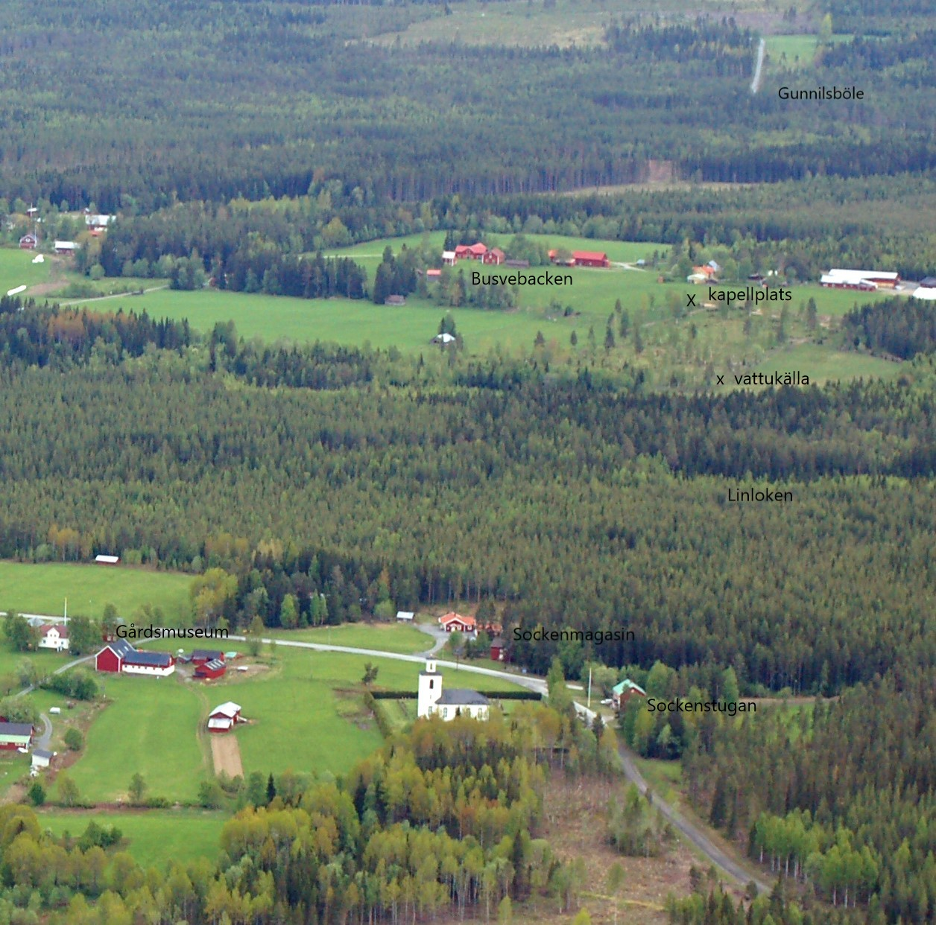
Översikt som kan sammanfatta Jon Johanssons hela historiska verksamhet i Kyrkås.

Till vänster om kyrkan ligger först hans egen gård (Lungre 1:3), där barnen Pehr och Brita föddes och växte upp. Efter att Jon byggt sitt nya gårdshus med herrgårdstak ledde han först bygget av sockenstugan (skymtar till höger om kyrkan), och därefter uppförandet av kyrkan, vilket dessutom gjordes med en kyrkoplan som Jon tagit fram efter att han förkastat det förslag som pastoratet lagt fram.
Samtidigt med detta engagerade han sej i lagaskiftesprocessen i grannbyn Bringåsen och förvärvade den helt nya fastighetsbildningen Busvebacken (Bringåsen 2:2) som syns i bildöverkant rakt upp från kyrkan. Efter fågelvägen dit passerar man strax till höger om sej linloken, Åströms vattukälla och den gamla kapellplatsen.
Nya Busvebacken med sin historiska kapellplats uppstår igen.
Jon Johansson, som alltså var Per Jonssons och Brita Jonsdotters far, dog 1848 men hade samtidigt som planeringen för det nya kyrkobygget pågick 1837 - 38 köpt till ett jordbrukshemman som kommit på obestånd i grannbyn Bringåsen. Här pågick förrättningen med Laga skiftet för fullt och hade startat samtidigt, (1835) med den första kyrkobyggplaneringen vid gamla kyrkan i Kyrkbyn.
Skiftet avslutades 1839, och därefter skulle hälften av byns hemman på några få år, mitt under kraftansträngningen med kyrkobygget, i sin helhet flyttas till nya tomter.
Jon Johanssons nyköp hamnade då, slump eller inte, efter en begärd omförrättning mitt över socknens allra äldsta förmodade kyrkoläge och slåttermyr, Bodsvedbacken och Bodsvedmyren.
I ljuset av de studerade dokumentsamlingarna så tyder det mesta på att de gamla dokumenten och sägnerna var välbekanta i de här familjekretsarna, och händelseutvecklingen som följde, ingick i en medveten strategi för att uppnå utveckling på alla gårdar i socknen utan att man konkurrerade med varandra.
Den nya fastigheten Busvebacken förlades dessutom med ena sidans rågång längs bygränsen mot Lungre och på andra sidan bygränsen ligger delar av det gamla Lungrerusthållets kronoskogar.
Några år efter Jons död, 1855, var det dags för arvskifte och upplösning av sterbhuset. Pehr övertog som ende son hemgården medan det nya närbelägna hemmanet i Bringåsen lottades mellan Jons två vuxna döttrar och tillföll då Brita. Den dotter som blev utan gård kompenserades nog med ett ekonomiskt värde som åtminstone motsvarade Britas lottvinst, och som måste lösas ut ur Pehrs gårdsvärde liksom även födorådet till deras mor.

Brita hade nyligen gift sej med en ung, vetgirig bondson och skolkamrat från grannbyn Kläppe, Hans Andersson f 1826. Hans´ far var bonden och sockenskrivaren (ungefär kommunalråd och kommundirektör i samma person) Anders Larsson f 1799, som jämte Kyrkovärden Jon Johansson varit Kyrkås ledande personer vid den här tiden, starkt engagerade och förmodligen även intiativtagare till i vart fall den slutliga utformningen av kyrkobygget.
Hans, som sedermera blev både sockenskrivare och riksdagsman deltog också liksom alla andra Kyrkåsynglingar med friska armar i kyrkobygget rent handgripligt, och Brita var säkerligen också inblandad med alla kvinnliga göromål som förekom runt omkring denna mycket stora och livliga byggplats alldeles utanför deras husknutar.
Det bör väl även betonas att Kyrkovärden Jon utan tvivel hade stort inflytande även i planeringen av själva kyrkobygget som han först lyckats placera på en av honom donerad tomt alldeles bredvid sitt gårdstun.
Kritik mot kyrkobygget
Den välutbildade och erfarne antikvarien Nils Månsson Mandelgren som kom från sin dåvarande bas i Stockholm, noterade lite irriterat vid sitt besök i Kyrkås år 1869 hos sonen Pehr Jonsson på gården, att den nya kyrkans utformning avvek på många punkter från den officiella ritning, som utfärdats av pastoratet.
Kort sagt så byggde Kyrkåsbönderna med Anders L och Jon J i spetsen på eget bevåg och så långt det bara var möjligt med lokala resurser, lokal byggledning, lokal arbetskraft och lokal finansiering en tämligen unik kyrka som jag inte har sett några motsvarigheter eller förebilder till på annat håll.
Den så kallade drängen Ivar Pålsson från en av Jons granngårdar i Lungre utsågs till byggmästare och fick först skaffa sej kunskap om en alldeles nyuppfunnen metod att gjuta väggar i kalkbruk med stenfyllning i stället för de traditionella murverken av sten- eller tegelblock. Den andra mer iögonenfallande avvikelsen var att tornet flyttats från västerläge på den traditionella ritningen till ett ovanligt östertorn på Kyrkås nya kyrka.
Kyrkovärden svarade också för församlingens räkenskaper och kyrkokassan, även om den officiella kassaboken uppenbarligen ofta skrevs av kyrkoherdens hand vid ett eller få tillfällen varje år tillsammans med kyrkvärden och undertecknades av båda.

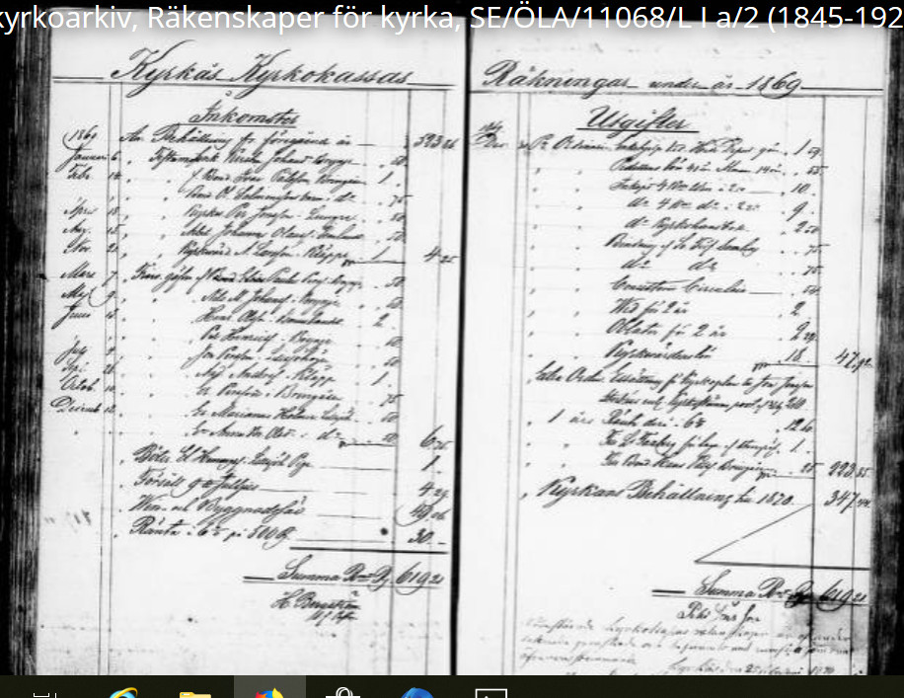
En sida ur Kyrko räken skaperna med Pehr Jonssons (skrev här Jönsson) underskrift. Denna prydliga bokföring är jag dock ganska säker på att Pehr har utfört på egen hand.

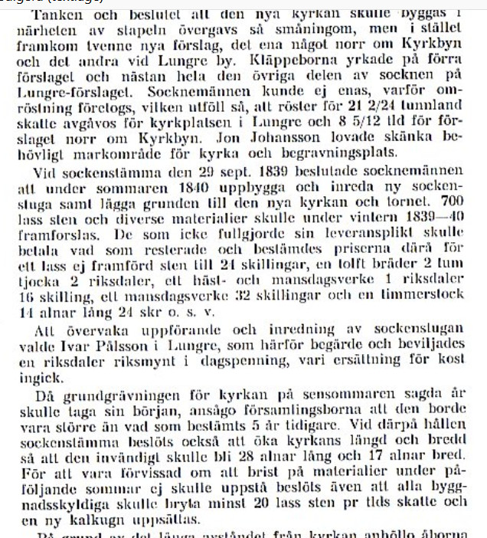
Detta är ett klipp från Lars Petter Hansanders (Olle Hansanders farfar) långa historieskrivning kring nya kyrkans första 100 år, som lästes upp vid 100-årsjubileet 1943. Finns i sin helhet på hemsidan KyrkornaiKyrkås.
Lars Petter var liksom brodern A J Hansson (min morfar) en ytterst noggrann och påläst skrivare, som hade deltagit i församlingsarbetet i både Kyrkås, Lit och efter flytten till Singsjön i Brunflo församling under hela sitt liv. Han levde fortfarande men var tydligen av någon anledning inte i stånd att själv läsa upp detta.
LP nämner ingenstans något om att sockenstugans ursprungliga funktion hade ändrats vid sekelskiftet, vilket jag på goda grunder tolkar som att påbyggnaden av IOGT-lokalen ovanpå utformades som en helt kommunal angelägenhet som inte hade med kyrkans historia att göra. Annars borde det ha ingått i hans noggranna uppräkning av alla underhåll och ombyggnader som företogs i hela kyrkomiljön.
Här finns också en mening som jag tror visar när Jon Johanssons granne, "drängen" och blivande kyrkobyggaren Ivar Pålsson första gången kommer in i handlingen. Man hade vid den här tidpunkten engagerat en etablerad byggmästare från stan för själva kyrkobygget, men det skar sej efter något år, så då fick den tidigare hjälpredan Ivar Pålsson ta över hela byggmästaransvaret för att fullfölja Jon Johanssons nyanskaffade Kyrkoplan.
I kyrkokassans räkenskaper för år 1869 kan man läsa "Extra Ordinarie ersättning för Kyrkoplan till Jon Johanssons Sterbhus enl. besl. af 31/11 69 210 (kr)."
Den senkomna ersättningen av en förhållandevis stor summa visade dels att det verkligen funnits en ordentlig plan för hur kyrkan i detalj skulle byggas, men visade också att Jon Johansson inte velat redovisa att han därmed förkastat pastoratets redan betalda byggnadsplan.
Tidpunkten för beslutet har med stor sannolikhet att göra med (bl a kyrkohistorikern) Nils Månsson Mandelgrens besök vid både nya och gamla kyrkan på sommaren innan (11-12 juli 1869), då NMM anmärkt på att kyrkans utformning inte stämde med den officiella byggplanen från pastoratets expertis.
Det visade sej nämligen att Jon Johansson, Pehrs och Britas far inte bara planerade för flyttning av kyrkobygget till en donerad tomt strax bakom sin gård.
I ett protokoll från kyrkostämma d 31 november 1869 beslutas om ”Extra Ord. Ers. t. Jon Johanssons Sterbhus för Kyrkoplan 210 riksdaler”. Jon skaffade fram denna på eget bevåg och ville troligen inte belasta de officiella kyrkoräkenskaperna med den nya ritningen eftersom pastoratet redan lagt fram och fått ersättning för en tidigare ritning som Jon nu förkastat. Jon dog 1848 medan man fortfarande arbetade med inredningarna på nya kyrkan, så denna händelse föll s a s bort i hanteringen.

Jag håller det för fullt troligt att de nya konstruktionsritningarna var väl kända i bygden och de hade förmodligen kunnat användas även vid de minst nio nya gjuthuslagårdar som kyrkobyggaren Ivar Pålsson, Jons närmsta granne, hade konsulterats för i Kyrkås mellan åren 1860 och fram till 1869.
Ivar Pålsson som var ”gamstrek”, dvs ungkarl när kyrkobygget genomfördes, gifte sej 1847 med en till Bringåsen nyinflyttad änka med tjugoårig son, som några år tidigare köpt en av gårdarna som gränsade mot Jontes och Kerstin Pålsdotters ’på Berget’ torpfastighet.
Tio år senare dog änkan och gården ärvdes då av hennes son och efter ytterligare tio år, 1865, vet vi att ett lagårdsbygge pågick på gården eftersom kyrkböckerna berättar att den här sonen avlider i en olycka på detta lagårdsbygge. (fotograferat av en ung före detta granne Hans Ericsson ca 1905).
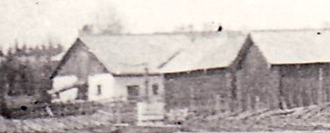
Ivar Pålsson avlider i januari 1869, 67 år gammal och systern Kerstin i torpet bredvid hade dött 1861, så ingen av dem kunde ha varit med när Mandelgren upptäckte traskorgen på sommaren 1869. Därmed inte uteslutet att båda syskonen kan ha varit inblandade i hanteringen efter gamla kyrkans stängning och fram till deras respektive bortgång.
Äldre kyrkohistoria
De gamla skrönorna om gammalkyrkans ålder ändrades radikalt efter den nya datering som genomfördes år 2010, som visade att den byggdes år 1543 på sin nuvarande plats, och kanske möjligen som en följd av att protestantismen införts i Sverige. Det förtar knappast historien om att en föregående träkyrka/kapell i Frösöannexet Hjällsjöås kan ha legat på Busvebacken, som är den närmaste åsen med anslutning till Hjällsjön/Gällsjön/Gillersjön.
Min förklaring är att höjden på Busvebacken ligger som ett naturligt nav i ett minst tusen år gammalt vägsystem med ekrar som band ihop alla de små utspridda byarna Brynje-Bringåsen- Lungre-Kyrkbyn-Kläppe-Skjör.
Den naturliga utfarten från detta Hjällsjöås mot de centraljämtska rikare socknarna gick för tusen år sedan över Brynje till Brunflokyrkan med sin Kastal och sedan vidare väster om Brunfloviken till socknarna Marieby, Sunne, Norderön och västerut mot den dåvarande nordiska centralorten i Tröndelag. Åt andra hållet fortsatte samma led över Lit och upp emot Hammerdal
Frösöns pastorat fick av olika geografiska skäl och eventuellt en svag ekonomi den här förstärkningen med annexet Hjällsjöås trots att vägavståndet mellan enheterna var mycket långt och omständligt.
Vid slutet av medeltiden hade kommunikationer och vägsystem ändrats så att man fick en huvudled från Odensala till Lits centrum som då låg vid kyrkan i Klösta där också de äldsta älvbroarna byggdes, och sedan vidare nordost ut mot ”utrikes” Hammerdal – Strömsund. Detta broläge flyttades till Sörebyn en bit in på 1900-talet när de första bilvägarna började byggas
Åt andra hållet gick den leden över Hökbäck-Bye-Skjör-Kyrkbyn, och därifrån en väg som fortfarande kan följas rakt genom skogen över Grävsåsen till Odensala där den grenade mot Brunflo, Ås och västerut över Östersundet i Storsjön till Hornsberg och Västerhus på Frösön. I den här vevan bytte man huvudpastorat och lade det nya annexet Kyrkås till Lit som låg närmare än Västerhus Frösön. Då passade det bättre att ha kyrktomten i en del av byn Lungre där huvudleden Lit-Odensala över Skjör-Lungre korsade vägen mellan de största byarna Kläppe över Bringåsen till Brynje, vilket syns väl på den vackra sockenkartan från 1855
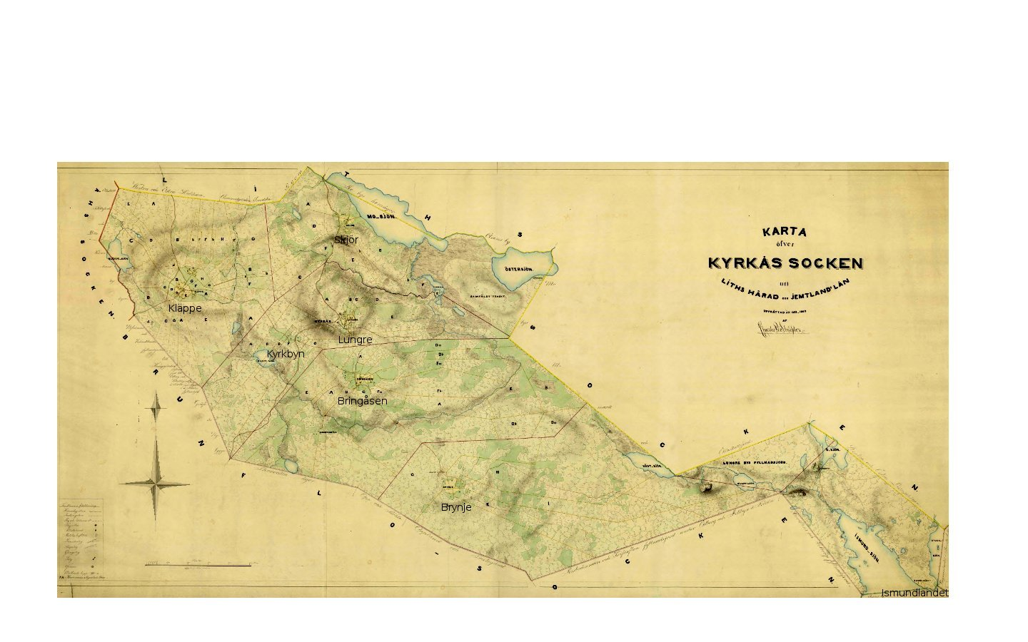

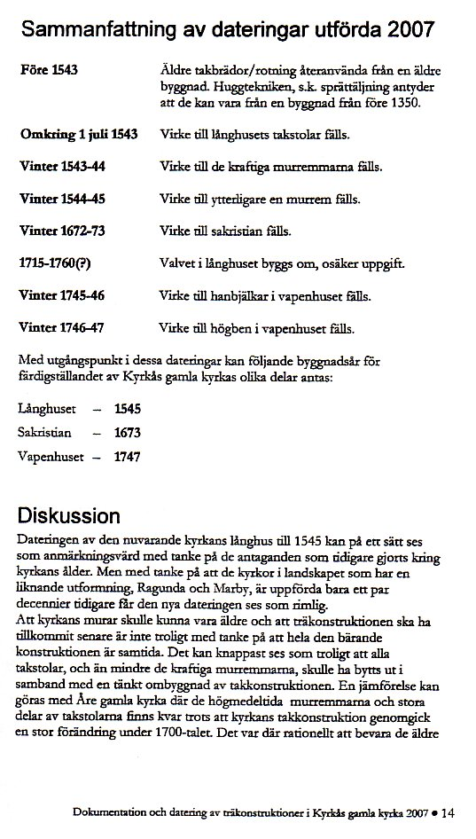

A J Hansson, den förste åbo som föddes på nya Busvebacken, skrev år 1885:
Bosvedbacken och kyrksägnen
Den här ofvan nämnde Bosvedbacken, var ett gammalt ödesböle och omnämnes
som sådant i gamla handlingar sedan år 1440.
En gammal saga berättar, att härstädes i den första kristna tiden skulle byggas en kyrka men under arbetet dermed, blef om nätterna nedrifvet hvad som byggdes om dagarna. Denna ogerning tillskrefs "vättarne" eller "råen". Deraf slöt det vidskepliga folket, att det ej var "råens'' vilja, att kyrkan skulle uppföras på denna plats. För att nu utröna, hvarest rätta stället för kyrkobyggnaden vore att finna, betslades 2ne otämjda unghästar och spändes för ett lass, bestående af 3ne timmerstockar; på det ställe hvarest hästarne stannade med lasset skulle, enligt den tidens
vantro, kyrkan få stå i fred; dessa hästar stannade med sitt lass 1/8 mil i vester om Bosvedbacken, hvarest då uppfördes den ännu qvarstående Kyrkås gamla kyrka.

Abr. Hulphers säger i sin beskrifning öfver Jemtland (utgifven år 1775) "att lemningar efter ett gammalt kapell eller kyrkobyggnad varit synlig 1/8 mil i öster från gamla kyrkan," således på Bosvedbacken. Efter dessa lemningar synes nu ej något spår.

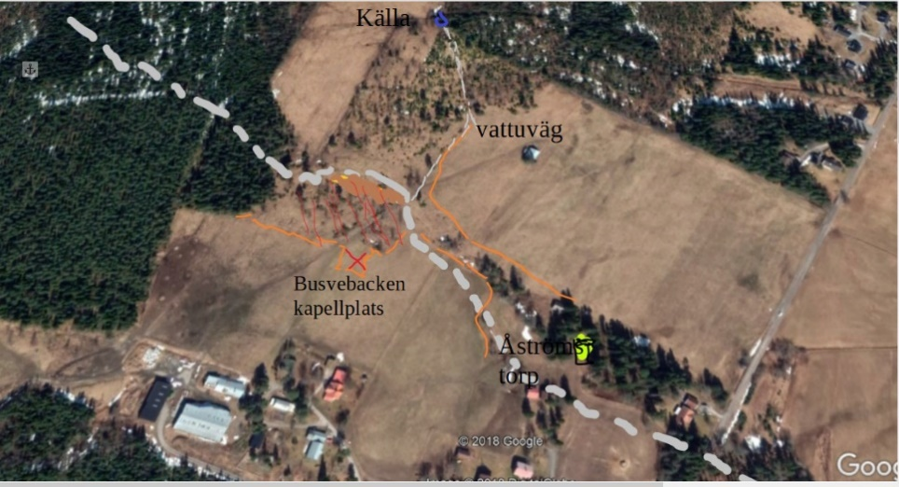
Omvänt perspektiv med de röda gårdsbyggnaderna från Brita Jonsdotters livstid i nederkant t h om mitten, och mitt och Lenas moderna brukningscentrum mot nedre vänstra hörnet. Gamla Åströmtorpet i gult ovanför Britas hus och den mycket gamla medeltida vägsträckningen gråstreckad förbi kapellplatsen (rött kryss).

Brita Jonsdotter och maken Hans Andersson startar sitt liv på den nya gården år 1855
Här börjar Brita Jonsdotters liv som bondhustru på Busvebacken, och så småningom även som chef över gårdens utomhusdomäner medan maken Hans befann sej halva året i Stockholm utom räckhåll för daglig tillsyn och styrning av utomhusverksamheten. Det tog minst två veckor från att ha skickat iväg ett brev mellan Stockholm-Bringåsen och tills ett svar hade kommit tillbaka.
I Hans´ tidiga anteckningar står: ”År 1853 den 19de Juni trädde jag Hans Andersson i äktenskap med Brita Jonsdotter ifrån Lungre, som föddes den 8de Februari 1826.
1855 den 18de Juni flyttade vi från Kläppe till Bringåsen. År 1855 den 24 febr. föddes vår dotter Anna. År 1857 den 7 Mars föddes vår son Anders Johan kl 10 f. m. År 1859 den 11te Februari föddes vår son Jonas. 1861 den 27de Maj föddes vår son Hans. 1867 den 26te April föddes dottren Brita Kristina. 1870 den 20de Februari föddes sonen Lars Petter.
Livet på Busvebacken
Den nya gården Backen
om 1 1/4 tunnland under No 2. uppsattes nu, (av Jon Johansson)
efter skiftets slut år 1839, på skogbeväxt och obruten mark, samt erhöll genom utflyttningen godt utrymme och mycket goda lägenheter, såväl till odlingsföretag, som i betesmark och skogsslåtter.
Hela arealen eller egovidden utgör sammanlagt: 776 Tld 24½ kappland, hvaraf hemskiftet innehåller 564 Tld 2½ kpld och Digeråsskiftet: 212 Tld 22 kpl. (Det går ungefär två tunnland /Tld/ på ett hektar)
Såsom odlingslikvid, skulle de af byemännen som erhållit
gamla åkrarna, gemensamt uppodla och gödsla 20 melingar (ungefär lika med Norges dekar, 1 dekar=1000m2) ny åker (alltså ca 2 hektar) i den nya gården. Detta skedde under de näst följande åren efter skiftets slut.

Fäbodställe från åren 1839 till 1855 innan Brita Jonsdtr vann lotten.
Några hus från gamla gården hitflyttades äfven, och det nya hemmanet begagnades af dess egare, i åtskilliga år till fäbodställe eller till den 5te Oktober år 1854, då John Johanssons Enka Brita Persdotter öfverlämnadegården Backen till sina döttrar Brita och Kristina till lottning dem emellan.
Gården var då värderad till 1200 Rdr banco (eller 1800 kronor). Vid
lottningen tillföll gården dottren Brita och hennes man Hans Andersson från Kläppe, hvilka således blefvo det nya hemmanets nya åboer.
Sådan är i korthet hemmanets äldre historia, eller så att säga, första
tidevarf; och vill jag nu i kort sammanfattning från uppteckna kulturens framsteg å gårdens nya plats Backen, från den tid då den erhöll sina första
åboar; och börjar således denna berättelse med år 1855.

År 1855
Wid midsommaren flyttade Hans Andersson, jemte sin hustru Brita
Jonsdotter, hit till Bringåsen och bosatte sig på den nya gården Backen.
De hus som efter skiftets slut blifvit från gamla gården hitflyttade, voro: Härberge, kornlada, en del af fähuset, som jämväl inreddes till kornlada; ett gammalt sommarfähus, stall, vedlider, visthusbod, samt en gammal stuga, som nu härstädes under några år begagnats till fäbodstuga. Denna fick nu tjenstgöra som boningshus under första sommaren.

På våren samma år uppsattes ett nytt fähus, hvartill största delen af
byggnadstimret höggs alldeles invid platsen der fähuset uppsattes; detta inreddes nu under sommaren och fick under derpå följande vinter utgöra boningsrum för såväl boskapen som gårdens familj, hvilken bestod af fem personer, neml. husbonden och hustrun, jemte deras första dotter Anna, samt dräng och piga.

På gården var nu uppodlad 20 melingar (2 hektar) ny åker; på Bosvedbacken fanns omkring 2ne melingar gammal åker, efter ett soldattorp som derstädes varit beläget.
Detta torp beboddes, i början af detta århundrade, af soldaten Anders Åström, hvilken sedermera, efter slutad soldattjenst uppbyggde ett nytt torp i öster om Bosvedbacken, eller midt bakom
nuvarande kornladan i nya gården; i detta torp bodde Åström till sin död år 1855.

På detta sistnämnde ställe fanns nu äfven ett par åkerlappar om
tillhopa 2ne melingars vidd, som denne Åström uppbrutit och hvilka vid hans död tillföll gården. Dessa åkrar – jemte en mindre teg ny odling i djupsvedet, samt en meling i Loken – voro de odlingar som nu funnos härstädes.
Deraf synes att långhöslåttern var nästan ingen, om man
undantager den del af den nya åkern som blifvit igenlagd till gräsvall.
Några hårdvallsängar eller s.k. "småhösved" funnos norr om Åströmtorpet, hvilka lämnade sparsam skörd.
Å Bosvedbacken var den gamla lägden delvis beväxt med skog och det öfriga var nu en torr och mager småhölägde.
Skogsslåtterna voro deremot utmärkta, synnerligast på s.k. "Framskogen”, eller de slåttängen som af Gunilsbölets egor tilldelats gården.

Första året, eller år 1855, inbärgades på gården, 20 hässjor små-
Och långhö tillsammans af odlingen och den sjelfväxan
de ängen. Myrfodret deremot, utgjorde omkring 120 hässjeslätten hästfoderslått och cirka 25 hässjor starrfoder årligen, förutom slåtterna vid Storflon.
Påföljande vinter utfodrades vid gården 2 hästar, 4 kor, 6 getter och 10 får.
.Under de följande åren började de gamla sveden norr om Åströmtorpet att efterhand uppodlas; skogen undanröjdes omkring gården, synnerligast på södra och vestra sidorna, invid fähuset var granskogen lång och tätvuxen.
Följande är klipp ur Hans egna berättelser som skrevs ner samtidigt som de beryktade svagåren pågick 1865 till 69:

Året 1865
Om detta år har jag ej annat att berätta än att det var ett af de alldra sämsta och har ej haft sitt motstycke sedan 1849, (hvilket var det svagaste år jag minns) flera tusen tunnor Spannmål infördes i Landet, och ett statslån på 150,000 Rdr. beviljades Jemtland, deraf Kyrkås erhöll 1,200, att betalas på tre år. Omkring 200 Tunnor säd inköptes af Kyrkås. Jag fick dock frökorn af årsväxten. Säden var inte så lite matad, men tre på hvarandra följande frostnätter förstörde på de flesta ställen i grund all säd.

Året 1866
War ett ymnigt sädesår men ett förstörelseår för foderbergningen, ty under sednare hälften af höanden regnade det hvarje dag dock ej så att någon stor flod derigenom uppkom; mycket skogfoder kom ej in i ladorna. Detta år var jag till Stockholm att bese expositionen.

(Det framgår av kommentarer i andra brev att även Brita var med till Stockholm denna gång)

Året 1867 skrev Hans en rapport från sin kommun som förmodligen var riktad till Landstinget eller Hushållningssällskapet
Året som ej haft sin motsvarighet på århundraden. I medium af December föregående år började en utomordentligt skarp köld som fortfor nästan utan afbrott till slutet af Februari; den började så skarpt före jul att kölden gick till öfver 40 grader, efter jul var kölden ännu skarpare, så att man genom särskildt observerande fann att vid Storsjön kölden steg till 45 gr. Emellanåt snöade det häftigt; I slutet af Februari kom ett starkt töväder, några dagar derefter en måttligt stark köld och snö, men ingen tö hvarken i Mars eller April, icke heller i Maj förr än den 26te, då en mildare temperatur inträdde, men ända tills i dag den 30de maj har det frusit alla nätter, dock de 4 sista ganska obetydligt.
För att visa hvilket ovanligt som i år hittills inträffat skall jag här anföra åtskilligt;
Ända till den 18de Maj eller Eriksdag måste vi köra till Hästdrolkällan (mycket riklig källa som ligger en bit söder om Stuguvägen räknat från Berget) efter vatten, ty varken i brunnen eller i någon grubba fanns vatten att upphämta. Den 22dra Maj var jag till Söre på Bevillningsberedningen (taxeringsnämnd) och då var Lithselfven så grund att man gick på bottnen mellan södra och norra djupet vid bron (gamla bron vid kyrkan)
Jag för min del tycker det ser mörkt ut, ehuru rättvisan fordrar att jag erkänner det ingen nöd öfvergått mig; jag är icke heller hopplös för egen del, men, ett stort Fattighus blir Jemtland om icke Guds allmakt skyddar och hjelper.
– I tidningarna har jag sett att en karavan av 90 hästar färdats öfver qvarkan, d.v.s. öfver hafvet mellan Finnland och Umeå den 14 Maj.
Då vi ej haft något töväder förrän i Juni var det ej annat att vänta än att en ovanligt stor vårflod skulle uppkomma;
Jag får nu lemna en kort berättelse om följderna av 1867 års missväxt. I en skrifvelse från Landshövdinge Embetet uppmanades Socknemännen (i Kyrkås) uppgifva huru stort parti korn hvar och en behöfde för att med iakttagande af den största sparsamhet kunna till nästa skörd livnära sig.
Behofven uppgafs till 300 tunnor. Ett statslån på 200,000 Rdr beviljades för Jemtlands Län hvaraf Kyrkås socken erhöll 2,100 Rdr. Kornet gällde i Sundsvall 24 a 26 Rdr Tunnan och och råg 30. Från Sveriges bättre lottade provinser äfvensom från Tyskland, England, Frankrike, Portugal och Amerika skänktes ofantliga summor till de nödlidande i de norrländska länen, ty öfver hela Norrland är hungersnöd, dock alldra värst i Norr- och Westerbotten. Huru gifmilda en del gifvare var kan man få ett begrepp om då man får höra att vår frejdade landsman John Eriksson i Amerika ensamt skänkt Tjugutusen (20,000) Rdr.

Året 1868
Ifrån Jul till den 16de Januari var uppehållsväder och måttligt kallt samt litet snö; men nu kom en vinter som knapt haft sin like, Snö och storm dag på dag från ofvannämnde dato, nästan utan afbrott till Gregori. gamla gubbar påstå sig ej minnas en så orolig vinter. 1849 års vinter var visserligen en af de svåraste men icke hvad blåst beträffar jemförlig med i år; och det märkligaste var att det nästan alla dagar blåste sydlig vind; blott ett par gånger hade vi vestlig storm, och det med besked. Oaktadt vi hade sydlig vind medförde den dock icke tö, ehuru det vist ej var kallt utom några dagar i slutet af Januari då termometern visade på sin ställen 40 grader under noll.
Den 14 Mars blef tö, detta år första gången sedan vinterns början som skogen blifvit riktigt fri från sin snöbörda. Endast ett par gånger förut har droppar fallit af hustaken. På Gregori marknad kostade frökorn 34 Rdr tunnan och Ärter 40 Rdr. Jag medgifver att detta höres otroligt men är dock fullkomligt sant. Matkorn gällde 30 Rdr. Tunnan räknad á 6 kub.fot 3 kannor (125 liter). Mjöl kostade 3 á 3,25 pr Ltt (lispund = 8,5 kg).
Alla upptänkliga ämnen, såsom granlaf, renmossa, ben, bark, ärtris med mera, begagnades till brödföda. Dagspenningen som för ett par år sedan under vintertiden vanligen var 1 Rdr är nu högst 25 öre; Mången utbjuder sig för bara maten.
Sommaren blef mycket torr hvilket gjorde att sädes- och gräsväxten var ovanligt ringa. Utmärkt fint korn och ärter men litet i spann. I södra Sverige synnerligast i Småland hungersnöd tillfölje af torkan. Gåfvomedel samlades här till Småländningarne.

Året 1869
Wintern var utmärkt god, mildt väder och litet snö, men desto värre blef sommaren som visserligen började i April med varmt solsken men sedan blef regn och kallt hela sommaren; Ja! så mycket regn att knappt så mycken nederbörd fallit under en sommar på 100 år. Ymnig foderväxt men ytterst svag säd. Kornskylarne på sina ställen och Råghässjorna stå ännu ute den tolfte (12) November. Häraf kan man sluta till hurudan sommar vi haft.
År 1871 skrev Hans i ett brev där han nämner namnet Bodsvedbacken:

” På det ni säkert skall hitta på rätta stället vill jag ytterligare lemna anvisning. Om du tänker dig gå den förr omnämnda gamla wägen från Loken till Blomstersvedet så vet Du att wägen går utför backen; en 10 a 12 famnar från denna backe till wenster om wägen skall ladan uppsättas. Det blir således i det hörn som bildas af de gamla wägarna, näml. den nyssnämnda och Åströms wattväg.
Skulle snön vara alldeles borttinad på åkern så kanske det går an att skjutsa Ladan vester om bosvedbacken. Du vet att en wäg går der till Loken, de måste då naturligtvis ta hål på hagen. ”

Min summering av växtodlingsjournalerna under 1880-talet
På Backen fanns sedan år 1864 en rejäl "kornlada med maskinerie" (värderad till 550 riksdaler eller kronor i samtida brandförsäkringsbrev). Maskineriet var ett fast installerat tröskverk med slagcylinder, slagsko och halmskakare på andra våningen, drivet via kuggkransar av trä från en cirkulär hästvandring i bottenplanet. Delar av verket ligger numera i en lada vid hembygdsgården i Kyrkbyn.
Den spannmål som odlades i Bringåsen vid den här tiden var korn, höstråg och ärter till hushållets behov varav mest korn. Därutöver odlades havre till utfodring av hästar när dom arbetade.
Från starten och fram till och med 1880-talet uppodlades årligen ca 0,5 ha ny åker, så att den totala åkerarealen nu var 13 ha. Av detta såddes 3 - 4 ha varje år med spannmål enligt ovan, en del såddes in med vallfrö - rödklöver, alsikeklöver och timotej - och vallarna fick ligga 6 - 7 år. Potatis för husbehovet och förmodligen lite till odlades varje år, och in på 1890-talet prövades även foderrovor och fodermorötter något år.
Sådderna gödslades varje år med 500 - 550 hästlass beredd stallgödsel. För gödselberedningen hemkördes varje vinter 4 - 500 lass myrjord till minst tre olika gödselstäder - häststallet, fähuset för korna samt får- och svinhuset. Dessutom insamlades en del gödsel från sommarfähuset och fäbodarna.
Närmare hälften av det hö som användes i Backens djurstallar var skogs- och myrslåtter som alltså liksom myrjorden och konstgödseln infördes utifrån för att, via den producerade gödseln, höja bördigheten på den uppodlade hemmaåkern.
Från och med 1882 började man även använda inköpt s k konstgödsel och efter några år var man uppe i en årlig mängd av 1500 kg totalt av diverse olika sorter såsom guano, chilesalpeter, mossgödning, superfosfat, kalimagnesia, thomasfosfat och svavelsyrat benmjöl, som lades ut i en sammanlagd mängd av 4 - 500 kg per ha på plöjningarna.
Ur KarinsMemoarer har jag klippt lite om gårdsarbetena så som de utfördes i hennes ungdom och ganska sannolikt på samma sätt även under hennes far Anders J Hanssons uppväxt.
Gårdsarbetet under Karins ungdomstid 1910- och 1920-tal (Min mamma Karin Nilsson, född Hansson år 1906 på Busvebacken skrev på 1980 -90talet ner minnen till Dialekt och fornminnesarkivet i Uppsala)
Jag är både född och uppvuxen på den lantgård som jag fortfarande bebor ett litet hörn av, nu ensam i en liten stuga. Som enda flickan i barndomshemmet var det inte tal om annat än att jag "behövdes hemma" som pappa uttryckte sig. Folkskola, några veckors "lantbruksbetonad fortsättningsskola" och en folkhögskolekurs blev enda utbildningen. "Det fanns tillräckligt med lärt folk ändå" tyckte pappa, som dock var en ganska "lärd" fast mest självlärd person. Så det var bara att hugga i med jobbet direkt efter skolan.
På den tiden var arbetet på en lantgård noggrant uppdelat i karl- och kvinnfolksgöra. Kvinnorna skötte i stort sett ladugården, i mitt fall handmjölkning och utfodring av ett 15-tal mjölkkor och skötsel av diverse smådjur av olika sorter. manlig hjälp blev på sin höjd utgödsling och transport av mjölkkrukorna till mjölkskjutsen. Mjölkningsmaskin installerades i slutet av 20-talet och var nog en av de första i byn.
Hushållsarbetet var naturligtvis kvinnogöra. Så långt som möjligt redde man sig med egna produkter. Mjölk fanns ju och eftersom det oftast inte brukade vara någon mjölkleverans till mejeriet helgdagar kunde man då separera mjölken och kärna smör av grädden. Några getter fanns också med i djurbeståndet och getmjölken förädlade man själv till ost och mesost. Det mesta av den ost som förbrukades i hushållet var dock återtag från mejeriet. På sommaren, när skogsbetet kommit i gång, samlades getterna från de olika gårdarna både i min by och närliggande byar ihop till en stor flock, och så promenerade man över myr och mo till en fäbod, som i vårt fall hette Skjörbodarna. Där hade ett par "butöser" installerat sig för sommaren och tog hand om getterna, vallade dem i skogen och gjorde ost och mesost av mjölken. Ost och getter fick sedan avhämtas vid lämpliga tidpunkter av respektive ägare. Ett par duktiga "butöser" kunde klara av bortåt 100-talet getter varje sommar.
Hönsen levererade ägg, och grisar och kalvar sörjde för behövlig köttföda till hushållet. Mjöl till matbröd och gröt maldes av korn och råg från egen odling och potatis grönsaker och bär skördade man också av eget arbete. Några husbehovsfår fanns oftast, men de levererade inte, som numera sker, lammkött, utan ull som kardades, spanns och stickades till strumpor och vantar.
Man kan förstå att tillvaratagande och förädlande av de egna produkterna krävde en ansenlig insats av kvinnokraft. I äldre tid hade man ju inte heller tillgång till moderna hjälpmedel som frysbox, elektriska hushållsmaskiner, el. spis eller tvättmaskin.
Även "kryddgården" d.v.s.odlingen av köksväxter, bärbuskar och prydnadsväxter sköttes av kvinnorna. Jag vill nästan tro att min mor var något av en pionjär i byn på grönsaksodlingens område. Hon kom från grannsocknen Ås där legendariske greve Robert Mörner i seklets början kom som rektor för nystartade Birka folkhögskola. han var en handlingens man och samtidigt som han satte pli på sina elever höll han under sommaruppehållet trädgårdskurser för att lära jämtarna odla och använda mer grönsaker. Mor hade varit med på en sådan kurs och experimenterade ganska friskt med för vår breddgrad både vanliga och ovanliga köks- och prydnadsväxter. Inte alltid togs dieten väl emot av alla i hushållet, jag minns en dag hon bjöd på en läckert gul och fin rispudding. Drängen, som kom från Norrbotten lade för sig en ordentlig portion, men när han uppfattade att det gula förutom ägg även innefattade morötter, då vägrade han att äta. Ganska stora jordgubbsland hade vi och bärbuskar, så det hände att jag under den säsongen åkte med mjölkskjutsen in till stan och sålde jordgubbar och andra trädgårdsbär på torget, för att få en egen liten inkomst.
Slåtterarbete En stor del av den forna lantbrukarkvinnans arbete utomhus omfattade faktiskt räfsning. På våren när snön gått bort skulle man "bu", vilket innebar att man räfsade ihop och brände gammalt löv, kvistar och skräp inte bara från gårdsplan och andra gräsplaner kring husen, utan också från vägkanter, dikesrenar m. m. Se´n kom ett litet mellanspel med potatissättning, stenplockning, "knackning av korusor", vilket innebar att man med en räfsa finfördelade de torra "visitkort" som korna lämnat när de avbetat "nyvälla", d.v.s. efterskörden på slåttervallarna, föregående höst. Trädgårdsland gjordes i ordning, såddes, planterades, rensades och gallrades, jordgubbsland, bärbuskar och prydnadsväxter fick sin ans.
"Slåttanna", d.v.s. höslåttern började med att karlarna med lie slog alla de självväxta gräsytor som man städat med räfsan tidigt på våren. Och nu blev det räfsning igen. Gräset räfsades ihop och breddes ut till "brejor" som torkades till småhö åt "småfäna", (getter, får). Forna tiders slåtterkarlar hade en ganska effektiv metod att transportera det torra småhöet. Sedan de torra "brejorna" vederbörligen räfsats ihop till högar, kom de med en kraftigare träräfsa, på jämtska "tjämhärva" kallad, veckade med den ihop höet till en platt dragspelsliknande "tjämma" som med ett elegant kast lyftes upp och hamnade s.a.s. på snedkant över vänstra axeln och huvudet, sammanhållen av vänstra armen på den nedre kanten och "tjämhärvan" på den övre och bars på så vis till lada eller annan förvaring. Även vid vallskörden brukade man täcka översta "roan" på hässjorna med "tjämmor". Detta för att vattnet vid ev. regn lättare skulle rinna av och inte tränga in i hässjan.
Vallskörden slogs med hästdragen slåttermaskin, samlades ihop med dito släpräfsa och torkades i hässjor. Som man var ytterst noga med att ta vara på alla strån måste alla vallar handräfsas efteråt och det var förstås kvinnojobb. När det torra höet kördes in på skulle eller i lada krävdes också hennes medverkan, liksom vid spannmålsskörd, där även åkrarna krävde handräfsning efteråt. Från mina yngre år minns jag, att pappa då brukade engagera en eller ett par extra räfserskor ("rakstrar") för de mest hektiska veckorna.
Maskin, hästdragen, som sprätte upp potatisen, kom till gården omkring 1912 - 14 skulle jag tro, men för plockning av potatisen behövdes då som nu medverkan av både kvinnor och barn.
Ekonomi och ekonomisk planering, även större kompletterande inköp till hushållet, sköttes av far i huset. Vid hans död 1932 hade varken mor eller någon annan i familjen någon vetskap om den ekonomiska ställningen.
Här slutar Karins berättelse och jag fortsätter med lite ”irl” dvs samtida iakttagelser och kommentarer ur brevväxlingen mellan riksdagsmannen Hans Andersson när han befann sej i Stockholm och hembygden i Jemtland och Kyrkås. De flesta riktar sej direkt till hustrun Brita Jonsdotter och besvaras av henne fastän nog alltid är något av barnen eller i början en ungdomsvän till Hans som nu är granne, som får hålla i pennan.
De tjugo riksdagsåren för Hans tar sin början i januari 1870
Ett brevkoncept från Hans utan adressat: Kyrkås den 17 nov 1869 (Möjligen svar på ett erbjudande om samåkning till Stockholm från gamle riksdagsmannen Nils Larson i Tullus till det första riksmötet för Hans A:s del med start d 15 januari 1870):
Ditt öfverraskande tjenstaktiga tillbud häfver betänkligheterna så att jag vågar försöket. Utan skolundervisningoch således utan kunskap, utan erfarenhet och utan förmåga skulle jag sannerligen vara att beklaga om inte godhetsfulla människor med bildning och intelligens toge mig under armarna. Af detta bref skall Du ock snart finna, att jag är mera van hantera huggyxan än pennan, hvadan gode råd äro kärkomna och förkastas icke af mig. – Jag begagnar också tillfälle att uttrycka med hvilken förvåning jag mottog underrättelsen om Riksdagsmansvalets utgång. –Alldrig har min äregirighet sträckt sig så långt , och detta, kanske blott af samma girighet, emedan jag nogsamt vet, att det förtroende jag hittills åtnjutit nu troligen går förlorat. Men därmed må nu gå huru som helst. Rätt måste äfven vara rätt hädanefter
Från gamle riksdagsmannen Nils Larson, Tullus den 8 dec 1869 till den andre nye riksdagsmannen från Jämtland, Gunnar Eriksson i Mörviken, Åre, som också följde med på första resan:
Jag kan helsa från Hans Andersson i Bringåsen, som jag träffade i förrgår, och får meddela att vi då öfverenskommit om att anträda färden hemifrån på morgonen den 7de Januari för att sammanträffa på Fanbyns Gästgifvaregård i Sunne samma dag vid middagstiden, hvarefter vi den dagen fortsätta resan till Östnår eller Svensta. Vi taga nämligen vägen öfver Berg och Hogdal. Om Du blir färdig att resa samtidigt, hvilket vi önska och hoppas, så kom hit till mig dagen förut, eller, i händelse tiden ej medgifver detta, ställ så att vi sammanstöta i Svensta i Berg. – Jag får väl höra något vidare ifrån Dig till den tiden. Vänligen Nils Larson
28 januari 1871 skrev Hans A från Stockholm till hustrun:
För några dagar sedan kom Snickar Erik Olofssons dotter Maria hit till mig för att ”helsa på” som man säger. Hon är, som Du torde erindra dig, här på barnmorsk lära. Hon har tagit en examen, och dertill en ”Berömlig”. Som Du icke kanske har reda på hvad detta innebär så vill jag uttyda det. När en person vid ett läroverk tager examen i något ämne så heter det i betyget att han antingen tagit Godkänd, Godkänd med beröm eller Berömlig examen. Häraf kan du förstå att hon, Maria näml. , fått ett mycket vackert betyg. Hon visade mig sina betyg så att jag kan försäkra att det är sanning. Hon ämnar resa hem om 3 – 4 veckor, och jag
lofvade henne min slädfäll till hemresan.
– Hon visade mig också ett annat bevis från sin lärare, som jag anser mig böra vidröra. Du torde kanske ha hört att Maria efter hvad rycktet viste berätta, vid sin afresa hit skulle vara i grosess eller rådd, som man säger. Detta hade hon fått veta, och för att wäderlägga rycktet har hon af sin lärare erhållit betyg på sanningslösheten af denna historia.
– Om du träffar Brita i Lungre, så kan du helsa från hennes syster Maria.
(Brita i Lungre är den, av Brita Jonsdotters bror Pehr, så kallade ”pigan”, dvs ungkarlens husföreståndarinna och möjligen ”sambo”)

Här sticker jag emellan en betydelsefull händelse som inträffat vid Jonsgårn i Lungre på sommaren 1869, några månader innan Hans fått vetskap om att han snart skulle bli invald som ledamot för Jämtlands norra domsaga i den endast tre år gamla svenska riksdagsordningens 2dra kammare. (den tvåkammarriksdag som ersatte den gamla fyraståndsriksdagen med adel-präster-borgare-bönder)
Kyrkås gamla kyrka och inventarier
Hans och Britas äldsta barn Anna, 14 år och Anders Johan 12 år var mycket tidigt i livet historieintresserade och måste ha varit väl medvetna om det besök som den legendariske museimannen Nils Månsson Mandelgren på sina riksomfattande turneer gjorde hos deras morbror, kyrkvärden och bonden Per Jonsson en julidag 1869.
Per Jonsson, Brita Jonsdotters bror, som blev uppgiftslämnare till NMM var född 1824 och son till den tidigare kyrkvärden Jon Johansson (1792 - 1848), en av dem som beslutade att gamla kyrkan inte skulle byggas om eller rivas och därför donerade en tomt för ett nytt kyrkobygge intill sin gård i Lungre.
När kyrkobygget startade 1840 var Per 16 år och han bör också i mycket hög grad ha varit både handgripligt och teoretiskt inblandad i hela byggprocessen som han var närmaste granne till.
Per var också den ende i hela det här persongalleriet som hade fått den högsta utbildningen som fanns i länet på den tiden vid Frösö trivialskola, där han ganska sannolikt hade fått mer historieundervisning om gammal jämtländsk kultur än de flesta andra i socknen hade kunnat få.
Jag har inte forskat efter Jons utbildning, men eftersom han sände sin son till Frösöskolan är det tänkbart att hans familj också tidigare sänt elever dit. I vilket fall hade han som Kyrkovärd ansvar även för kyrkotextilierna i den gamla kyrkan, och det borde vara något som hans hustru och tonåriga dotter Brita också fick ansvar för att hantera och bekanta sej med på nära håll.

Kyrkåsantependiet eller ”täcket” kommer in i bilden.
Den senaste berättelsen om Kyrkåsantependiets ursprung och öden har skrivits av Christina Mattsson i Jämten 2010 MattssonsBerättelse, som finns tillsammans med flera andra berättelser och beskrivningar om täcket på www.busvebacken.se/KyrkåsTäcket .
Enligt Christina Mattssons berättelse har sentida C14dateringar visat att täcket gjordes någon gång mellan slutet av 900-talet till början av 1100-talet. Det blir omkring 100 år äldre än vad den tidigare dateringen kommit fram till. Det mesta tyder på att täcket är tillverkat i länet, fastän med bl a bysantinska förebilder.
”Kyrkåstäcket”, som detta textila konsthantverk ofta har kallats blev rikskänt efter att forskaren, samlaren och konstnären Nils Månsson Mandelgren, från sin bas i Stockholm gjorde en av sina årliga samlarresor på sommaren året 1869 norrut i Sverige genom Dalarna, Härjedalen och Jämtland.
Den 11 juli 1869, mitt i slåtterarbetet i skog och på myrar besökte Mandelgren Pehr Jonsson i ett sannolikt ganska folktomt Lungre för att titta på, rita av och tigga eller köpa olika kulturföremål. Sin vana trogen och för att spara på reskassan kom han oftast till sina besöksmål som gäst, fick mat och övernattning och kanske t o m skjuts fram till nästa mål.
Från ett besök i nya kyrkans torn noterade NMM: En brokadväfnad 2 alnar 10 tum, 1aln 12 tum varpen vitt linne och islagen ylle, så att ornaterna voro vita och röda (fås till museum) låg som trasa i en korg, fans ej uti inventarium.
Dagen efter (12 juli 1869) besökte NMM gamla kyrkan och gjorde skisser av den och skrev ner kritiska kommentarer kring den nya kyrkans utformning, (finns på KyrkornaiKyrkås/ Gamla Kyrkan,) innan han for vidare mot Hammerdal.
Mandelgrens besök skedde flera månader innan Hans Andersson blev invald till riksdagen, så någon planering för att ”trasan” skulle följa med honom till Stockholm samma vinter fanns aldrig.
Däremot visste Pehr att det fanns flera personer i socknen som kanske inte bara ville snygga till den utan även, som skedde, ville behålla en del material för att just kunna förverkliga de kopieringar som mycket väl kan ha stått på önskelistan redan när gamla kyrkan tömdes. Mandelgren hade ju heller ingen anledning att frakta med sej runt en massa gods utan måste ändå på något sätt sända sina insamlingar till Stockholm. Nordiska museet hade inte heller öppnat någon mottagning av föremål ännu, utan detta startade först 1872.
Nu fördöjdes av olika anledningar kopieringen ända fram till 1911-12, då den nu ålderstigna Brita Jonsdotter, hennes dotter Anna Ericsson och barnbarnet Kristina Stadigh på Skolgatan 2 i Östersund efter ett omfattande förarbete vävde den första kopian. Men det kan mycket väl ha varit så att Kyrkåsborna hade gjort tidigare försök, vilket jag kommer till.
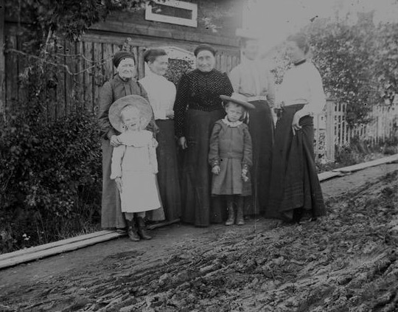
År 1905 stod några av kvinnorna utanför Skolgatan 2 där vävstolen, som dom sex år senare började väva det nya Kyrkåsantependiet på, var belägen. Kanske hade de redan här börjat planera?
Från vänster står Brita Jonsdotter med barnbarnsbarnet Brita Andersson från Busvebacken framför sej. Sedan kommer Brita J:s dotter Anna Ericsson, Annas svärmor Erik-PersaStina fr Bringåsen, Brita J:s dotter, Anna Ericssons syster Brita Kristina Eriksson, gift med Lars Ersa, men några år omkring 1905 bodde paret här i stan innan Lars och Brita Kristina fick tillträda gården i Lungre.
Framför Brita K står hennes äldsta dotter Erika. Längst ut till höger står Annas dotter Kristina Ericsson, som hade gift sej till efternamnet Stadigh innan vävningen tog vid. Bakom kameran står Kristinas yngre bror Hans Ericsson. Än så länge bodde båda syskonen hemma här på Skolgatan och hade nu både mormor och farmor från Bringåsen på besök.
Brita var faktiskt med stor sannolikhet själv med och levererade den utlovade brokadväfnaden till Mandelgrens insamlingsmuseum, eftersom det finns uppgifter i flera brev om att hon medföljde Hans på en stockholmsresa till en s k urtima (extra) riksdag i augusti 1871 och själv återvände hem i ett annat ressällskap innan riksdagsmötet för Hans del började i september. Hon kunde ju dessutom delvis samåka på maken Hans tjänsteresa för att hålla kostnaderna nere, eftersom en Stockholmsresa på den tiden nog närmast bör jämföras med att ta sig landvägen till ex vis Jerusalem idag.
Första resmöjligheten kom ju i januari 1870 till Hans´ första riksdagstermin, men då var det sträng vinter, Brita var höggravid och födde Lars Petter några veckor senare. När sedan augustiresan 1971 till urtima riksdagsmötet yppade sig, kan man anta att ett mycket lämpligt tillfälle kom, att ta med och överlämna täcket till Mandelgrens samling i bostaden. Mandelgren kunde sedan lämna den vidare till Nordiska museet 1875 enligt deras inventarium
Brevväxling angående Brita Jonsdotters Stockholmsresa augusti 1871
16 mars 1871 skrev Hans: …….Det lär väl vara för tidigt ännu att fråga dig om du ämnar helsa på mig här i Stockholm, då sjöfarten ej på länge torde bli öppen till Sundsvall. Wi får väl sedermera språka om den saken…………..Jag har i dessa rader skrifvit så, att det icke torde vara skäl i att låta någon obehörig se det, synnerligast derför, att det icke är skrifvet med sådant alfvar som man kan vänta af en Riksdagsman. För resten äro icke de bref jag sänder dig ämnade för allmänheten, hvadan jag tror du gör klokast i att ej uppvisa dem, utan helldre muntligen lemna de notiser som kan vara för den nyfikne kärkomna. –

20 september 1871 skrev Hans från St-hlm i ett brev till Britas kusin Olov Larsson i Häste, Rödön:
På tal om ”Gumman” får jag berätta, att min lilla mor gjorde mig ressällskap hit och att hon afreste härifrån förleden fredag, sådedes rätta dagen för att unslippa stormen. Hon är väl hemma vid det här laget. –

Brev till hustrun Brita
Stockholm den (?) September 1871

Älskade Hustru!
Från Logårdstrappan åsåg jag din afresa härifrån och ämnade ha följt dig med ögat så länge jag kunnat, men då jag såg att fartyget lade till vid Tegelviken samt stannade der och jag under tiden mötte en Riksdagsgubbe på skeppsbron, som gjorde mig sällskap, måste jag i tankarna säga dig farväl och lemna skeppsbron. Jag kunde dock ej underlåta följa dig till Sundsvall och sedan till hemmet. Ni hade sannolikt någorlunda skapligt weder på på sjön.
Här var visserligen omkring kl. 11 på aftonen stark blost, men efter min beräkning skulle Ni då vara utanför Gefle och således ett gott stycke härifrån dit vederiln som öfvergick Stockholm icke nådde. – Emellertid har jag i bref från P. Lejon erfarit, att Ni lyckligt framkommit till Sundsvall. Om Ni hade stannat här en dag till hade Ni sannolikt varit qvar här ännu, emedan en stark storm började Lördagen och fortgick i flera dagar, så att Ångfartygen icke kunde komma öfver hafvet. 5 Norrländska Ångare måste ligga ute i skärgården och 5 do i Öregrund. Dessa lågo qvar i går morse, men afgick troligen sednare på dagen.
Landshöfding Asplund med fl. afgick med Sundsvall på Lördags mårgon härifrån. Asplund för att öfvervara Landstinget i Östersund och de öfriga för att komma hem till Gumman. Huruvida han återkommit hit vet jag icke. – Af Tidningarna synes att sjöolyckor inträffat, och det var ej att undra på ty stormen var högst svår. – En wädskuta på Mälaren sjönk och wäden flöt stränderna omkring men besättningen räddades. –
Att min lilla Gumma fick slita ont under hemresan från Sundsvall tar jag för gifvet, ty vädret var sannerligen svårt. Måtte blott icke helsan ha tagit skada deraf. –
Jag bör kanske omnämna, att min wän Hans Larsson förleden Söndag reste hem, eller rättare ämnade resa hem, men kom ej längre än till fyren vid Ålands haf, der fartyget för storm stannade. I går afton kom han Snopen igen , naturligtvis med oförrätt ärende, och hvaröfver wi gjort oss lustiga, emedan stormen då allaredan begynt och wi varnade honom för att resa. Wi kunna ej annat än fråga: hur hans Gumma mådde o.s.v. –
Jag har ännu icke gjort någon lusttur åt något håll, emedan jag varit besvärat af
samma sjuka som Du hade då du var här. Den har dock nu gifvit med sig så att jag mår bra. –
När Riksdagen afslutas vet jag icke ännu, men troligen få wi resa hem circa 1½ wecka härefter och då antagligen med oförrättadt ärende. –
Du får ursäkta att jag ej har några Nyheter att förkunna; Jag skrifver endast för ro-skull , ty jag sitter hemma ensam och qvellen är lång.. – Nästa wecka kan hända jag skrifver några
rader och underrättar om då du har att mottaga din Herr Man
Hans
P.S. Jag har skrifvit fult, men desto längre räcker läsningen.
Tio Jämtar – Soldater som varit på Karlsborg – reste härigenom i natt. Jag ledsagade dem omkring stadens gator till kl. 1 då de stego ombord på Ångfartyget Chapman för att afgå till Sundsvall- En af dem var son till Sergeant Lundin, och äfven en till var från Häggenås.
Fartyget afgick kl. 4 i Mårse. –
Lindblom

Brev till hustrun (om urtimans avslut och hemfärd):

Stockholm den 30de Sept. 71
Min Goda Hustru!
Tack för ditt bref , och dito för Lasses bref. Af dessa finner jag att Du och dina reskamrater lyckligt hemkommit. Att detta var för mig glädjande, behöfver väl ej försäkras.
När jag får resa från detta fängsel, kan jag ej säkert uppgifva, men det anses troligt att wi kommer att resa härifrån åtta dagar till, eller den 8 okt; kanske också några dagar förr, och i så fall skulle wi gå med Ångfartyget Wester Norrland.
Då Ångbåtsturerna den här årstiden icke äro så pålitliga , torde det ej vara klokt af mig att utsätta dagen då du har att vänta mig. Är det försynens wilja att jag skall återse Dig och hemmet , så hoppas jag min lilla Gumma mottager mig om det blifver förr eller sednare. –
Efter hvad det vill synas, kommer Urtima Riksdagen att blifva utan resultat. –
Diskutionen öfver försvarsfrågan, börjar om Måndag, och slutar ---- Ja det vet inte jag. –
Jag har ingenting Nytt att berätta och ingenting gammalt heller. Detta bevisar att jag och mina kamrater mår bra, undantagandes att gamla Riksdagsman Uhr har brutit sitt ena ben, hvilket jag tror jag omnämnde i mitt förra bref.
– I afton ha wi sammanträde på Hotell Sved vid Drottninggatan.
Lef wäl och helsa alla, men i synnerhet lilla Lars Petter från pappa.

Din Hans

P.S. Det är antagligt att jag icke skickar dig flera bref under denna riksdag. –

Vad hände med antependiet före 1869?
I MattssonsBerättelse från 2010 nämner Christina Mattsson en bouppteckning efter den avlidne Jonte på berget, som visade att det fanns ”fyra nya och ett gammalt hästtäcke”. Denna bouppteckning hölls dock först 1871 efter Jontes död, medan de ”trasor” som Mandelgren sett i Nya kyrkans förråd måste ha kommit dit före 1869, så den uppgiften måste förkastas som förklaring till ett återköp.
Det kan i alla fall inte bara ha varit en skröna med ”Jonte på Bergets” inblandande i hanteringen av antependiet och det återköp av ”hästtäcket” som Brita Jonsdotter sades vara ansvarig för.
Det borde finnas väl upplevda sanningar bakom det som lite dunkelt återberättats av så många nära inblandade och vederhäftiga personer.
Det går att finna nya vinklar och förklaringar till en mer trolig och säkrare belagd händelsekedja för vad som skedde mellan gamla kyrkans stängning 1843 och dagen då Mandelgren såg täcket i nya kyrkans torn på sommaren 1869.
Vi ska titta närmare på de tre huvudfamiljernas tidigare historia, deras aktuella verksamheter och deras i högsta grad praktiska läggning och samarbetsförmåga för att lösa olika utvecklingsmål för sin lokala sockenomgivning.
Inte minst är jag mer och mer säker på att alla i familjerna Larsson Kläppe, Johansson Lungre och Pålsson Lungre också hade stark känsla för och kunskap om de kända fakta som då fanns dokumenterade eller muntligt traderade om Kyrkås eller Hjällsjöås historiska bakgrund.
Hjällsjön eller Gillersjön är den lilla grunda myrsjön väster om gamla kyrkan, med ett nästan bottenlöst underlag som vi i min barndom kallade för järs. Det finns gott om rostutfällningar längs Gillerån, bäcken som avvattnar sjön i en lång båge runt Bringåsen och Lungre och fram till Mosjön-Östersjön och vidare Fjälån ut till Indalsälven.
Det finns en del tecken vilka nu utreds, som tyder på att Kyrkås kan ha en tidig medeltida tradition av myrjärnframställning, vilket i sin tur blev en del av underlaget för forbondehandel mot både norgekusten och Sundsvallskusten.
I ett av min morfar A J Hanssons släktregister kan man läsa om vad han hade lärt av sin farfar: ”Anders Larsson i Kläppe företog under många år handelsresor till Stockholm , medförande flera lass skogsfågel, renstekar, smör, talg m. m. varvid försäljningen försiggick å Hötorget i Stockholm. Dessa resor företogs på vintern i Januari eller Februari. Anders Larsson var en mycket skicklig fiolspelman, och eftersökt bröllopsspelman, som tillsammans med sin nästan jemnårige ungdomskamrat Anders Nilsson från Korsta spelade vid 303 stycken bröllop i deras yngre år.”
Det sista talar ju för att det hade varit livat även när Hans och Brita gifte sej. Den nämnde Anders Nilsson kom att bli Hans och Britas närmaste granne när de flyttat till Bringåsen eftersom han gifte sej till Bringåsen ungefär samtidigt som Anders Larsson genom sitt giftermål kom från Lit till Kläppe. Att spelmanstraditionen i familjerna fortsatte kan man skymta längst till vänster på bröllopsbilden från 1897 (sid 37) där en nu vuxen Lars Petter Hansander sitter på marken med en fiol i famnen.
Där Gillerån korsar vägen till Gunnilsböle har det funnits flera generationer av ramsågar, den senaste en ganska påkostad och väldokumenterad historia byggd 1879 där delar av såghuset finns kvar som hölada på åkern norr om Busvebacken. Där finns gott om anteckningar på ramvirket om olika årtals start och slutdatum för sågningen som var helt beroende av vårfloden. (se GilleråSågen). Sågen blev omodern efter 20-30 år när man först fick hit någorlunda mobila ångmaskiner som kunde driva smidigare cirkelsågar med sågbakarna som bränsle, och därmed ha sågningen hemma i byn och köra när och var som helst under året.
Vad kunde ha hänt med det mycket gamla och lokalt väl kända antependiet från gammalkyrkan?
Jonte på Berget gifte sig år 1840 med en syster till den med tiden berömde kyrkobyggaren Ivar Pålsson. Ivars syster hette alltså Kerstin, född 1815, en vävningskunnig kvinna, som inte tidigare varit nämnd i nutida historieskrivning. Bröllopet skedde samma år som brodern Ivar började utveckla sin karriär som kyrkobyggare, så deras kontakter med ett eventuellt synligt ”kyrkåstäcke” i gamla kyrkan dessförinnan var nog inte större än för församlingen i gemen. Möjligen kan Kerstin ha varit med lite närmare någon gång när kyrkovärdens fru och dotter i granngården vårdade kyrkotextilierna.
Syskonen Ivar och Kerstin växte upp och umgicks som nära grannar till Jon Johansson och hans barn. De kom ifrån dubbelgården som bestod av rustmästarbostället och Lungre No 2. Härifrån kom den hembygdsgård som flyttades till Kyrkbyn år 1950.
När man tittar närmare på familjebanden ser man att Brita Jonsdotters ”sladdsyster” Kristina gifte sej med en brorson till Ivar och Kerstin. I den här släktutredningen fann jag också att Kyrkås´ mycket engagerade och kunniga textilvetare och hantverkare under 1900-talet, Anna Magnusson i Brynje är barnbarn till en fjärde bondeson och bror till kyrkobyggaren i Pålssonsläkten från rustmästargården i Lungre.
Alla inklusive sockenskrivaren Anders Larsson i Kläppe, som själv blev kyrkovärd när Jon i Lungre dog 1848 och var så fram till 1860 när Pehr Jonsson tog vid, visste att ”täcket”, trasigt eller inte från början, var ett helgat och mycket gammalt föremål.
Några av antependiets symboler var förkristna, ett av dem i form av det ”fyrfota djur” som jag kan tänka mej att kyrkåsborna uppfattade som en häst, och därför döpt just detta föremål till hästtäcket, för att slippa skylta inför prästerskapet i Lit med att man hade lite egna ideer om hur man ville bevara det fortfarande helgade antependiets kultursymbolik.
”Täcke” innebar inget annat i praktiken för de kyrkåsbor som levt med i hela sitt liv, än att väven hade täckt ett altare i kyrkan. Där fanns en framträdande hästfigur, så alla visste vad man menade med ”hästtäcket”.
Senare tiders mera teoretiskt utbildade historiker och textilvetare från stadsmiljöer utan hästar uppfattade ordet ”hästtäcke” som just ett kläde på hästarna, när vävnaden i fråga kom från en lantlig miljö. Därför skarvade man dit berättelsen om ”Jontes hästtäcke” för att kunna ge ett skäl till att den helgade vävnaden faktiskt kunde ha lämnat kyrkorummet för en utflykt till Jontes hem. Man glömde eller förträngde då också att hustrun Kerstin var omyndig som gift varför alla hennes olika affärer och göromål måste bokföras på makens konto.
Några dokumenterade händelser på en tidsaxel.
1840 Medan Ivar Pålsson bygger sockenstuga, gifter sej hans syster Kerstin med torparen Jonte på Berget (i Bringåsen).
1844 Gamla kyrkan töms och inredning säljs.” Div. enligt auctionslängd af den 12 oct 1844” (Inget är specificerat, vare sej föremål eller köpare!)
1845 Nya Kyrkan förklaras invigd, men man hade startat gudstjänsterna där redan 1843 och då stängt gamla Kyrkan.
1848 Kyrkovärden Jon Johansson avlider. Kyrkovärdskapet övertas av ”parhästen” Anders Larsson, som i sin tur avträder som sockenskrivare. Det verkar troligt att Jons hustru och vuxna dotter Brita av praktiska skäl ombeds (eller att Jon överlämnar ansvaret för ) fortsatt skötsel av kyrkotextilierna, både gamla och nya, eftersom dom bor bredvid kyrkan och har mångårig kunskap på området.
1853 Brita Jonsdotter flyttar som nygift hem till sin svärfar Anders Larssons gård i Kläppe. Samma år står det i Kyrkoräkenskaperna som skrivits av Anders Larsson: ”Försålt diverse skräp af gamla Kyrkan 7:27 ”. Inga fler detaljer här heller.
1855 Vinner Brita J en näst intill obebyggd gård på lotteri vid bodelning i sitt gamla hem, och paret flyttar vid midsommartid till en helt ny gårdsbildning i Bringåsen, som var i det närmaste rågranne med brodern Pehrs gamla hemgård i Lungre.
Hans och Britas uppbrott från Kläppegården blir också en välkommen möjlighet för Hans´ båda hemmavarande bröder Lars och Anders att kunna etablera sej på var sin av de två goda hemman i Kläppe som fadern Anders Larsson tidigare hade köpt ihop som förberedelse till en kommande bodelning.
Brita och Hans är nu med stor sannolikhet medvetna om att deras nya Bringåsengård har placerats mitt över den historiskt äldsta kända kapellplatsen i Kyrkås, ett tempel som också kan ha använt det utåt sett mindre kända gamla antependiet vid sina gudstjänster.
1861 avlider Kerstin Pålsdotter ”på Berget” och två av bygdens mest betrodda och släktmässigt ojäviga värderare Anders Larsson i Kläppe och Per Brunberg i Brynje anlitas för bouppteckning, där även Kerstin bror Ivar Pålsson medverkar som ombud för Kerstins omyndige son Jonas 19 år.
Boutredningen visar att torpet hade ett förhållandevis värdefullt innehåll med bl a omkring 30 olika beredda pälsskinn och garvade hudar i olika tillverkningsstadier, varav många var monterade med ”täcken”. Det som sticker ut är att både de levande fåren som fanns i boet och en del skinn under beredning värderades till 1 á 2 riksdaler/st, medan ”4 styk fårludna fällar med täcken 60 (Rd)”. Som jämförelse värderades torpets häst till 70 och även ”2ne kor 70”. Dessutom fanns förstås en vävstol och diverse utrustning till denna.
I samma bou finns en rad med ”2ne gamla Hästtecken, 2ne Pappdosor, 2ne Trensar -:75 (öre) vilket mycket väl kan vara den rad som rymmer antependiets återköpshistoria, och där antependiet kunde ha varit en av dessa artiklar, som här maskerats till gammalt hästtäcke (för att inte visa att man haft detta antependium ”utlånat” utanför kyrkans lokaler.
1862 börjar Pehr Jonsson för första gången att underteckna Kyrkoräkenskaperna i egenskap av Kyrkovärd.
Den här händelsekedjan bevisar ingenting men indicierna kan ändå tala för att med de här inblandade familjernas kunskaper och intresse för bygdens historia har man först låtit den duktiga väverskan Kerstin disponera det förmodligen sedan länge trasiga antependiet (under täcknamnet) för att dels göra egna alster, men också för att kanske försöka åstadkomma ett nytt antependium till den nya kyrkan. Det hade varit intressant att få se några av de dyra fälltäckena som fanns på bouppteckningen, men uppenbarligen gick hon inte i land med att tillverka ett antependium innan hon blev sjuk och avled.
Brita fick nu ta ansvar för att hämta tillbaka originalet och tills vidare lagra det i nya Kyrkan där det hörde hemma tillsammans med altaruppsatsen. Hon själv hade nog kunskap men smått om tid fram till 1869 med att väva konsthantverk, och den fortsatta historien visade att det var en uppgift som krävde förtio års uppladdning och tre generationer av engagerade väverskor innan man lyckades med att återupprepa det tusen år gamla konsthantverket.
Efter att detta försök till berättelse om antependiets öden och äventyr har avklarats återvänder jag till några typiska vardagsbrev.

Jämför Britas sommarresa (3 dygn) med Hans´ nästa Sthlmresa tre mån senare. Hans bör här ha startat hemifrån tidig morgon d 5 jan. enl brev. Således 9 ½ dygn.

Stockholm d.14de Jan. 1871. ( Skall vara 1872. Hade troligen inte hunnit ”ställa om” efter årsskiftet)

Älskade Hustru!
Från samma rum som jag förlidet år skref bref till Dig, får jag äfven i dag nöjet med ett par ord låta dig veta att jag i dag kl. half 12 med snelltåget hitkommit lyckligt och wälbehållen, och utan andra olägenheter än litet snufva och trötta ögon, hvilket wäl snart går öfver då jag får vila mig litet. Några s. k. ”reseäfventyr” har jag ej att förtälja.
Wi har haft godt slädföre ända till Upsala der wi hade nattlogis förliden natt. Från Upsala afreste wi kl. 10 och kl. 11. 55 m. var wi här, således åkades dessa 6 2/10 mil på icke fullt 2 timmar.
Skrindan sålde jag till en Gästgifvare för 5 Rd. –
I går hade vi på Upsala slätten bortåt 20 gr. kallt, men i dag ha vi töveder och Mulit.
Som jag förut nämnt, bebo vi samma rum som vi hade i fjol, men detta är blott tills vi hunnit hyra oss andra rum, hvilket knapt kan ske förrän om Måndag. - Jag har hitintills ingenting annat uträttadt än spisat middag, hvilket var ganska behöfligt då vi ej spisat sedan i går kl 4. I Upsala drack wi endast kaffe och intet vidare, men ändå fick wi punga upp med 2 Rd. pr man för nattlogis, uppassning ljus och
kaffe. –
Här är, som jag kanske kan tycka, circa ½ aln djup snö, men blir det samma wäder
som i dag några dagar till så torde slädföret snart taga slut. –
Riksdagsmännerna Hans Larsson i Flästa och Magnus Jonsson i Wansäter, hos hvilka wi på hitresan gästadt, hafva gjort oss ressällskap hit, hvadan jag kan helsa dig från deras hustrur.
Jag hoppas lill Hans fortfarande är på bättringswägen, och att ni der hemma så wäl stora som små, fortfarande äro vid god helsa. - Jag sjelf vill söka göra mig lifvet här så drägligt som möjligt, hvilket bäst och säkrast vinns derigenom, att jag öfverlemnar både Er och mig i Guds faderliga hägn.
Din tillgifne
Hans
P. S. Gunnar helsar Dig. – Jag glömde nämna att Nils Larsson också bor på andra sidan wäggen, d.v.s. i samma rum som i fjol. D.S.

Bringåsen den 9de Januari 1872 (måste vara februari)

Älskade man!!
Jag får nu underrätta dig hvad vi för närvarande har att syssla med;
vi har nu i 3 dagar efter hvartannat varit till Östersund och skjutsat bräder åt Snickaren John, och vi ämnar skjutsa dit 24 tolfter åt honom och vi lägger 3 tolfter på hvart lass ty de äro hyflade och tunna bräder, och vi får 1 Rdr för hvarje tolft vi har nu kört dit 18 och vi skall skjutsa dit 6 till.

Wi har kört blott 1 famn ved till staden emedan det ej är så stor frågan efter veden men vi fick 5 Rdr 50 öre.
Per Jakobsson säger att vi ej får hugga något timmer på hans skog emedan ni har huggit det för smalt förr.
I mitt förra bref glömde jag berätta att en bok har blifvit hitskickad nämligen 1871 Års landstingsbeslut.
Såsom nyhet kan jag berätta att Östen i kyrkbyn har fått sig en son och Lars Pålson i Skjör en dotter och Nils Magnus i Brynje har också fått sig en dotter.
Pål och Christina(Britas syster) i Lungre har
en tid varit skral men nu äro de bättre, men vi äro alla friska och önskar dessa rader måtte träffa dig i ett hälsosamt tillstånd.
Den här veckan har vi vackert väder och solsken och klar himmel och emellan 4 och 6 graders köld, men här har ej ännu varit någon tö.
Hälsa mina bekanta Nils Larsson och Gunnar och äfven hälsingarna
ifrån mig.

Din tillgifne Hustru Brita

P.S. Nu sänder jag äfven ett prestbetyg. (bör vara Hemming Larssons betyg,vilket nämns i senare brev)

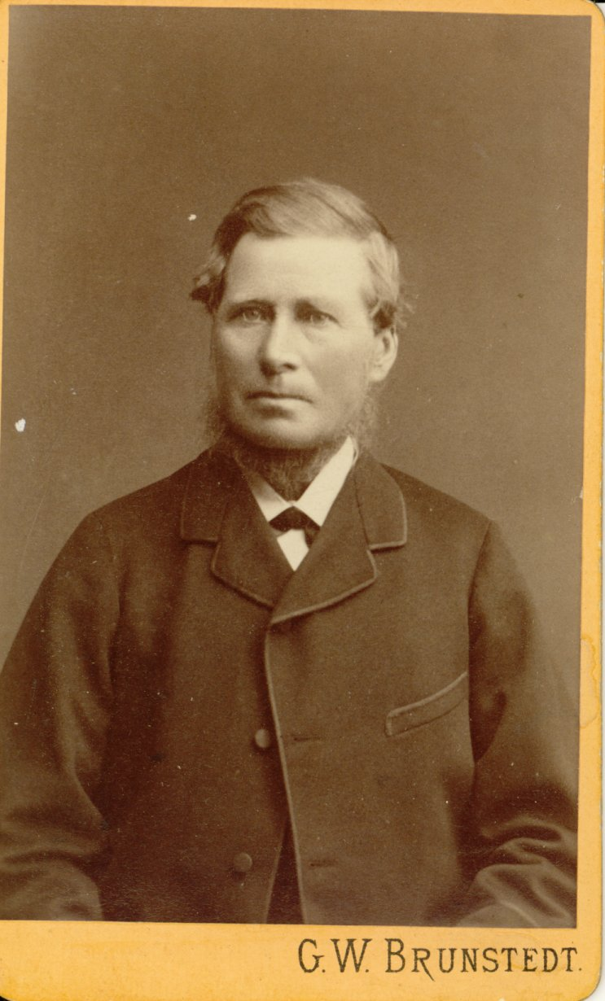

Brev från Britas bror (pengar för livränteinsättning för ”sambon”).

Lungre den 16de Januari 1872.

Min Kära Svåger!
Jag får herigenom i största hast senda dig nogra få rader så mycket du sär att vi lefver her i norden. Jag är nu anmodat af min Piga Brita Ers Dotter att besvera dig att för hennes rekning insätta i Lifs Renteri anstalten i Stockholm Femtio Rd Rixmt. Utan återbetalningsvilkor eller som du kan finna det tjenligast, som herjemte atesten sendes, för godtgörelse för ditt besver få hon treffa dig ner du kommer hem.
Jag har inga nyheter att förkunna dig utan att vi har fortfarande den gynnsammaste vinter som jag nogonsin mines, för öfrigt äro dina anhöriga och bekanta vid hälsans förmoner begåfvade och jag önskar att
dessa rader måtte träffa dig i samma tillstånd, så går det nog om man är borta eller hemma,

Som du vet att jag ej är begåfvat att nogot vidstrekt yttra mig derföre må du ursäkta min enfalldiga skrifvelse af din ven

Högaktningsfult Pehr Jonsson

P.S. herjemte sendes 51 Rd. men om det kan ansvara intredes avgiften det kan jag ej veta

Kvinnorna i Pehr Jonssons hus:
Mor Brita Pärsdotter 1795-1880 ”Pigan” Brita Ersdotter 1842-1927
Foto fr 1878 foto fr 1905

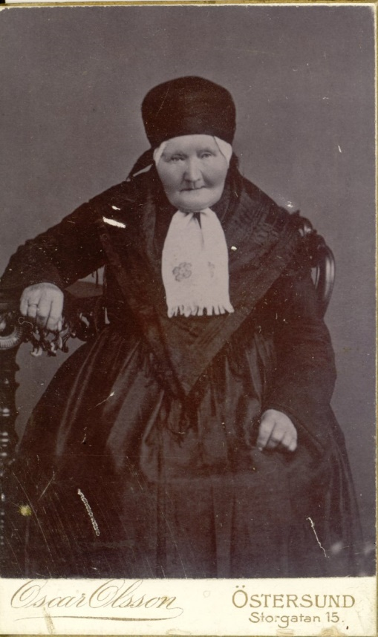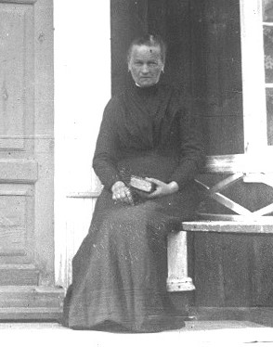

Vid kortet på Pehr Jonsson syns det enda skrivprovet jag har från hans hand. Trots sin högre skolutbildning jämfört med t ex jämnårige Hans Andersson så har Pehr svårigheter med stavningen – kanske dyslexi enligt modernt språkbruk .

Det är ungefär samma problem som systersonen och efterträdaren på gården, Jonas Hansson hade, till skillnad mot alla Jonas övriga syskon som hade mycket korrekta och lediga skrivsätt. Jag misstänker att systern Brita J hade något liknande problem som förevändning till att inte skriva sina brev till riksdagsmannen med egen hand.

Det enda skämtsamma skrivprov jag sett som ganska säkert är skrivet av Brita Jonsdotter-Andersson själv är det lilla kortet några sidor längre fram. Det skickades inte längre än till Backmans nere i byn till barnbarnet Anna Andersson som flyttades till sin moster Julia Backman när mamman Ingeborg insjuknade och ganska snart avled av tbc när Anna var bara något år gammal. Julia var barnlös i äktenskapet, så Anna blev kvar och växte upp där även sedan fadern A J Hansson gift om sej fem år senare.
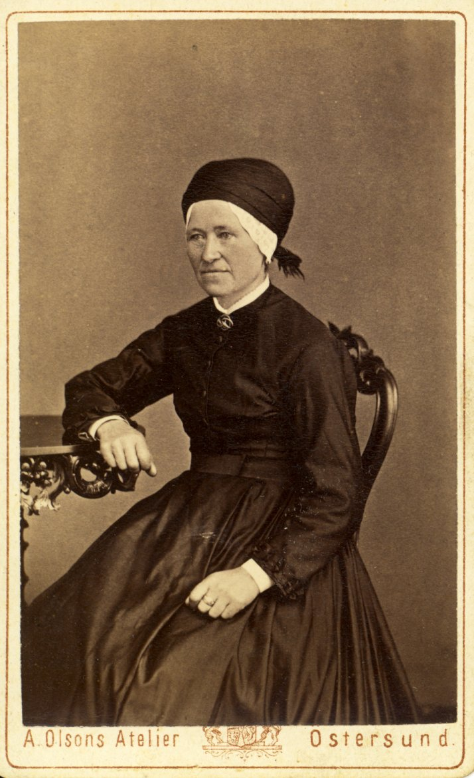
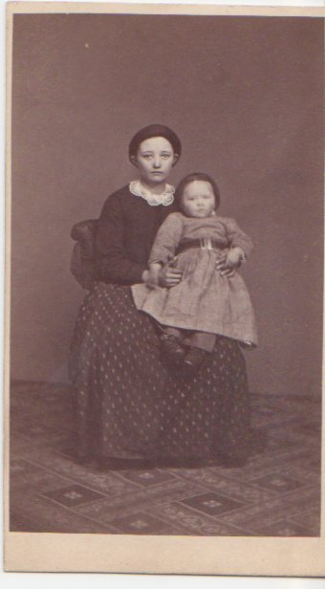

Brita Jonsdotter 1826-1922 Anna Hansdotter 1855-1935 ( Brita Kristina i knät)
Foto omkr 1870 foto 1867

Brev från hemmet (om skolundervisning på Backen, priser på marknaden, diverse dödsfall)

Nu har mor Brita nya anonyma handbrevskrivare utom sonen Jonas som undertecknat ett av dem.
De andra skrevs förmodligen av de äldsta barnen Anna och Ante)

Bringåsen den 30 Januari 1872

Högt älskade Gubbe!!
Tack för telegramet som for hit på 40 minuter och brefvet på när fjorton dagar och hitkom den 28 Jan.
Det är godt att höra att du har hälsan, och nu har jag litet aning om hvar ni bor.
Här hemma har vi ej så mörk vinter som ni har. Nu har det snögat litet några dagar men det har ej snögat mera än omkring 1½ qvarter (22 cm) sedan du reste hemifrån och kölden har ej öfverstigit 20 grader, i dag är det mulit och blott 4 grader.
Här är en armé af omkring 23 personer nemligen skolbarn de hafva varit hos oss åtta dagar och de skall var här i fjorton dagar till.
Wi har ej ännu kört någon ved till Östersund men vi ämnar fara dit i morgon.
Pastortionden kostade 20 Rdr tunnan och de togo betalt för 22½ kappe.
På Marknaden kostade salt 5 á 6 Rdr spann men vi köpte 2 fot godt salt för 5 Rdr. Sill kostade 8 till 9 Rdr kaggen och 2 Rdr 75 i pundtal.
Såsom nyhet kan jag berätta att Östersundsborna är utan sotare, den ena har dödt i en sjukdom och den andra den så kallade "Sotarmanne" frös ihjäl i en vedbod, i förra veckan.
Jag kan också berätta att det var en man som höll på att reparera något i maskinen vid Hårkan då en drill fattade i hans rock och drog karlen med sig hvilken blef sönderkrossad och dog genast det säges att han var ifrån Rödön men vi har ej hört hans namn.
Hemmingkarin i Skjör har också dödt allt hände i förra veckan.
Wi äro nu alla friska.

Tecknad af din kära hustru

Brita Jonsdotter

P.S. Nu sänder jag äfven Marthas prästbetyg och hon vill insätta 20 Rdr på Lifräntan.
Hälsningar ifrån Lars Sifvertsson.

Bringåsen den 18 Februari 1872

Högt älskade Gubbe!
Det är tråkigt att höra att du ej ännu fått något bref ifrån mig, du tror väl att jag glömt bort dig men så är det ej förhållandet, det är tvertom.
det här är 3dje brefvet jag skrifver, och det 3dje fick vi ett par timmar sedan ifrån dig.
I det första sände jag Marthas prestbetyg och i det andra sände jag Hemming Larssons.
Men kanske brefven ej framkommit derföre att vi ej skrifvit Bringåsen på utanskriften.
Wi har nu gjort oss en resa till Stugun och skjutsat 6 tunnor sill från Östersund till fanjunkare Westberg och vi fick då 24 Rdr.
I morgon skall vi till Digeråsen och köra timmer den här veckan.
I morgon skall kommunalutskylderna betalas och då får jag väl träffa
Lasse om Östersundsresan och penningebrefvet som du nämnde, och vi har nog penningar så vi kan betala utskylderna; vi har fått 50 Rdr af Lasse och vi har också förtjent några Riksdaler sjelf.
Kölden är i dag 8 grader med litet blåst men här har ej fallit någon snö.
Wi har ej några andra nyheter att berätta för dig än att vi äro alla friska och har god hälsa.
Täcknar din tillgifna hustru
Brita

Stockhm d. 25te Feb. 1872.

Älskade lilla hustru!
För de 2ne bref Du sendt mig tackar jag på det förbindligaste, och hoppas jag att dessa må efterföljas af tjogtals hugneliga skrifvelser. –
Jag har lofvat Gunnar Eriksson att han skall få 4 kappar Haparandakorn. Du får derföre icke glömma att skicka dessa fyra kappar till Handl. P. Wikén i Östersund till instundande Gregori Marknad. - Säcken skall icke medfölja till Åre, utan får Wikén låna till en säck tills någon afhemtar kornet. För kornet tar jag betalt.
Slädföret här är temmeligen skralt emedan det nu ett par dagar varit töväder. Något Snö har visserligen fallit de sista dagarna, men nästan smelt bort som den kommit. –
Hans Larsson och Magnus Jonsson reser hem i dag. De ha erhållit 9 dagars permition för att blifva i tillfälle helsa på och språka litet med sina respectiva hustrur och barn.
Jag får allt låta bli tänka på någon hemresa än så länge, och det går nog för sig då både jag och Ni der hemma får vara vid helsan. Icke så min lilla Fru? –
Helsa min lilla Sonhustru, (kan möjligen vara ordlek kring drängen Lars Sivertssons fru?) att jag blef riktigt glad då jag fann hennes attest i Ditt sista bref. Det bevisar att hon trott på mina ord, och att hon icke, likt många andra, bortglömt eller ringaktat det gyllene Bibelspråket, ”Den som icke samlar i ungdomen, hvad skall han finna på Ålderdomen”. Jag hoppas och tror att hon icke skall komma att ångra det offer hon
härigenom bringat sin ålderdom. I glädjen öfver att hon följt mitt råd, skall jag också betala förvaltnings arfvodet för hennes medel, så att hon redan nu genast ska börja skjörda frukten af sin handling. –
Helsa också min ställföreträdare, eller visewärd (Sven Pålsson från Brynje) på hemmet Backen, att jag icke alldeles bortglömt honom, fastän jag icke förr än nu bedt dig till honom framföra mina uppriktiga wälönskningar.
Bennichs middagen var lysande och läcker. Personernas antal circa 90, deribland Landshöfdingar, Ministrar, och Tulltjänstemän af den högre rasen samt 3 Bönder från Jemtland, hvilka för tillfället tituleras för Herrar Riksdagsmän.
– Harmligt att Du min lilla perla ej fick vara med, - Jag kommer just nu att tänka på , att Du allt kan ha skäl att vara gramse eller ond på mig samt till och med kunna beskylla mig för otrogen eller löftesbrytare.
Jag erindrar mig näml. att wi då vi äktade hvarandra, utlofvade att vi skulle vara ett i lust och nöd. Nu går jag här från den ena läckra middagen till den andra, under det min andra helft går från det ena bordet till det andra som endast äro försädda med några dåliga sillar och lite potatis, och att då jag dricker Champagne får Du nöja dig Dig med härsket svagdricka.
Widare heter det, att Mannen skall öfvergifva allt annat och bo när sina hustru.
– I stället att bo när dig har jag flyttat hela 60 milen långt bort.
- Med anledning af dessa mina trolösheter, borde jag inte ha förundrat mig öfver, att du dröjde så länge innan Du skref mig till.
Hade jag ihogkommit dessa omständigheter då jag skref min skrapa, så hade säkert skrapan uteblifvit. -

Om nådigt öfverseende anhåller Hans Andersson hos sin lilla
Fru
Brita Jons dotter

Ett lite udda julkort som farmor Brita på Busvebacken skrivit omkr1910 ? till barnbarnet Anna, f 1900 och blev kvar som fosterbarn hos sin moster Julia Backman nere i byn. Anna har nu sju hel- och halvsyskon uppe vid Busvebacken i min (Jan) mormors vård.

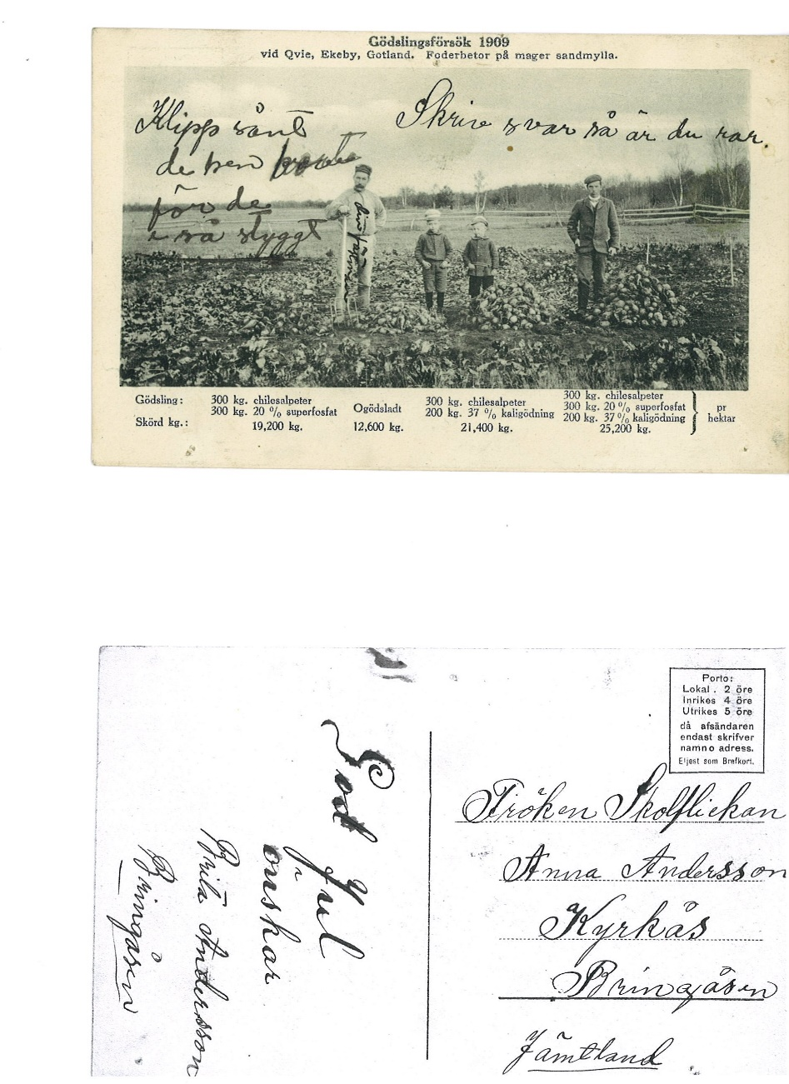

Här nedanför kommer några foton på Fröken skolflickan Annas mamma Ingeborg dels två kort från året 1887 när hon gifte sej med A J Hansson, och det tredje från 1897 när Ante och Ingeborg var på bröllop för en av kusinerna ifrån Hans hemgård i Kläppe.

Jag tog med ett större klipp från det stora sällskapet också, som visar lite olika klädprov på den kvinnliga fägringen år 1897. Den vita blusen som sticker upp i bakre raden bredvid fönstret tillhör Antes syster Brita Kristina och den unga flickan som sitter på marken är Kristina Ericsson – sedermera Stadigh.
